Проект

Об утверждении границ зон охраны объектов культурного наследия,
расположенных на территории
Атнинского муниципального района Республики Татарстан, а также
особых режимов использования земель и требований к градостроительным регламентам в границах данных зон

В соответствии с Федеральным законом от 25 июня 2002 года
№ 73-ФЗ «Об объектах культурного наследия (памятниках истории и культуры)
народов Российской Федерации», Положением о зонах охраны объектов культурного наследия (памятников истории и культуры) народов Российской Федерации,
утвержденным постановлением Правительства Российской Федерации от 12 сентября 2015 г. № 972 «Об утверждении Положения о зонах охраны объектов культурного наследия (памятников истории и культуры) народов Российской Федерации
и о признании утратившими силу отдельных положений нормативных правовых
актов Правительства Российской Федерации», Законом Республики Татарстан
от 1 апреля 2005 года № 60-ЗРТ «Об объектах культурного наследия в Республике Татарстан» Кабинет Министров Республики Татарстан ПОСТАНОВЛЯЕТ:

1. Утвердить прилагаемые:
границы зон охраны объекта культурного наследия регионального значения «Дом Даутова», ХIХ в., расположенного по адресу: Республика Татарстан, Атнинский муниципальный район, с. Большая Атня, ул. Советская, д. 16, особый режим использования земель и требования к градостроительным регламентам в границах данных зон;
границы зон охраны объекта культурного наследия регионального значения «Дом Вали бая», ХIХ в., расположенного по адресу: Республика Татарстан, Атнинский муниципальный район, с. Большая Атня, ул. К. Маркса, д. 30, особый режим использования земель и требования к градостроительным регламентам в границах данных зон;
границы зон охраны объекта культурного наследия регионального значения «Усадьба купца В.Бакирова», ХIХ в., расположенного по адресу: Республика Татарстан, Атнинский муниципальный район, с. Большой Менгер, ул. Пролетарская, д. 47, особый режим использования земель и требования к градостроительным регламентам в границах данных зон;
границы зон охраны объекта культурного наследия регионального значения «Мечеть», ХIХ в., расположенного по адресу: Республика Татарстан,
Атнинский муниципальный район, д. Мокша, ул. Тукая, д. 6, особый режим использования земель и требования к градостроительным регламентам в границах данных зон;
границы зон охраны объекта культурного наследия регионального значения «Мечеть», 1769 г., расположенного по адресу: Республика Татарстан, Атнинский муниципальный район, с. Нижняя Береске, ул. Чишмяле, д. 10а, особый режим использования земель и требования к градостроительным регламентам в границах данных зон;
2. Комитету Республики Татарстан по охране объектов культурного наследия обеспечить внесение сведений о наличии зон охраны объектов культурного наследия, расположенных на территории Атнинского муниципального района Республики Татарстан, в единый государственный реестр объектов культурного наследия (памятников истории и культуры) народов Российской Федерации и Единый государственный реестр недвижимости.
3. Контроль за исполнением настоящего постановления возложить на Комитет Республики Татарстан по охране объектов культурного наследия.
4. Установить, что настоящее постановление вступает в силу с 1 сентября
2025 года.

Премьер-министр
Республики Татарстан А.В.Песошин

Утверждены
постановлением
Кабинета Министров
Республики Татарстан
от ________2025 № _____

Границы зон охраны объекта культурного наследия местного (муниципального)
значения «Дом Даутова», ХIХ в., расположенного по адресу: Республика Татарстан, Атнинский муниципальный район, с. Большая Атня, ул. Советская, д. 16, особый режим использования земель и требования к градостроительным регламентам

в границах данных зон

Карта (схема) границ зон охраны объекта культурного наследия
регионального значения «Дом Даутова», ХIХ в.
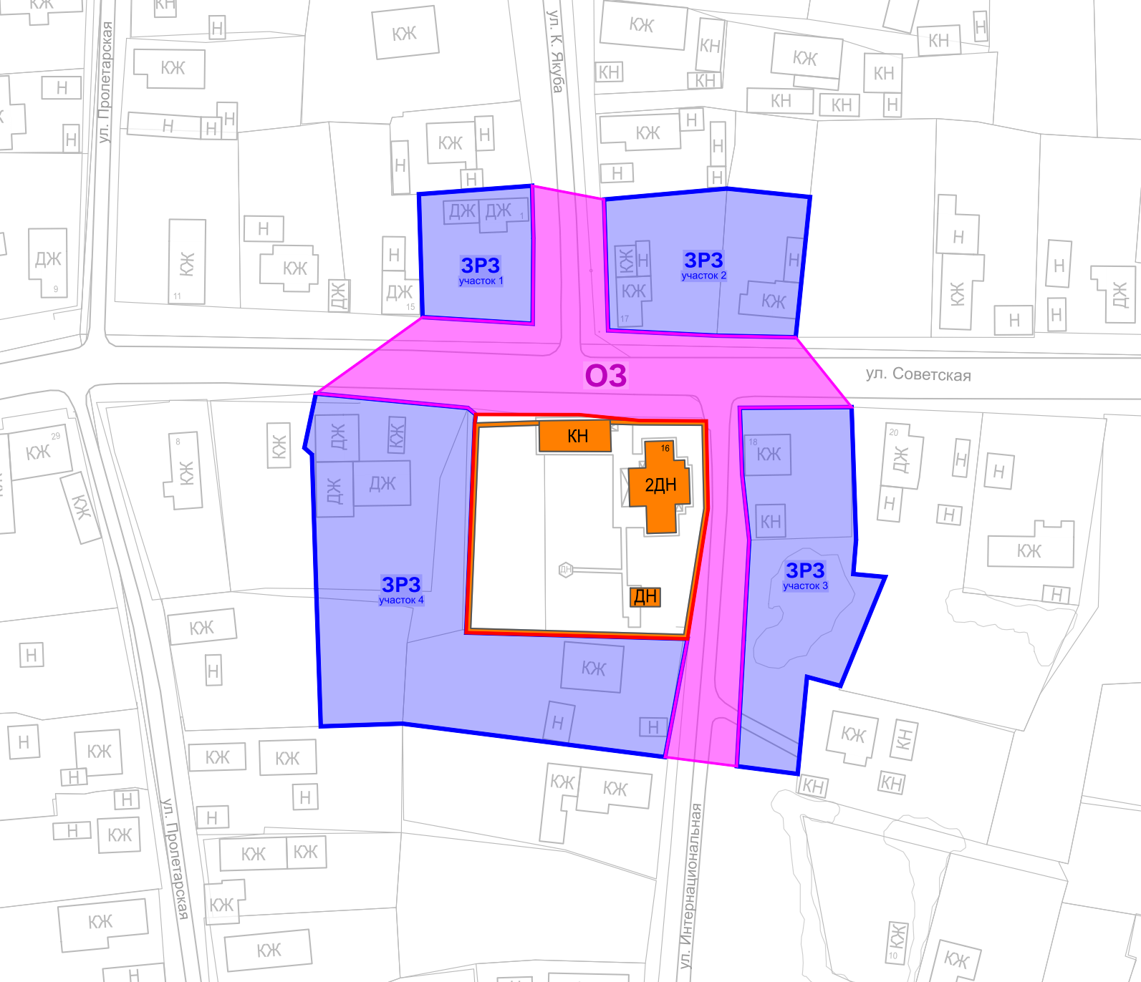
Республика Татарстан,
Атнинский муниципальный район, с. Большая Атня
Масштаб 1:1000
Условные обозначения:
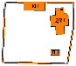 - объект культурного наследия  - граница территории объекта культурного наследия | - охранная зона объекта культурного наследия  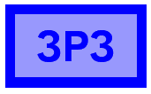- зона регулирования застройки и хозяйственной деятельности

I. Охранная зона объекта культурного наследия регионального значения «Дом Даутова», ХIХ в., адрес (местоположение): Республика Татарстан, Атнинский муниципальный район, с. Большая Атня, ул. Советская, д. 16

Раздел 1

Сведения об объекте
№  п/п | Характеристики объекта | Описание характеристик
1 | Местоположение объекта | Республика Татарстан, Атнинский муниципальный район, с. Большая Атня
2 | Площадь объекта +/- величина погрешности определения площади (Р +/- Дельта Р) | 3546,16 кв.метра +/- 20,84 кв.метра
3 | Иные характеристики объекта | -

Раздел 2

Сведения о местоположении границ объекта
1. Система координат: МСК-16
2. Сведения о характерных точках границ объекта
Обозначение характерных точек границ | Координаты, метров |  | Метод определения координат характерной точки | Средняя квадратическая погрешность положения характерной точки (Mt), метров | Описание обозначения точки на местности (при наличии)
 | X | Y
1 | 2 | 3 | 4 | 5 | 6
- | - | - | - | - | -
3. Сведения о характерных точках части (частей) границы объекта
Обозначение характерных точек части границы | Координаты, метров |  | Метод определения координат характерной точки | Средняя квадратическая погрешность положения характерной точки (Mt), метров | Описание обозначения точки на местности (при наличии)
 | X | Y

1 | 2 | 3 | 4 | 5 | 6
1 | 527210.45 | 1325592.77 | Картометрический метод | 0.1 | -
2 | 527208.90 | 1325618.33 | Картометрический метод | 0.1 | -
3 | 527228.76 | 1325618.49 | Картометрический метод | 0.1 | -
4 | 527240.97 | 1325618.20 | Картометрический метод | 0.1 | -
5 | 527237.78 | 1325634.89 | Картометрический метод | 0.1 | -
6 | 527207.37 | 1325635.84 | Картометрический метод | 0.1 | -
7 | 527206.14 | 1325661.09 | Картометрический метод | 0.1 | -
8 | 527205.77 | 1325679.39 | Картометрический метод | 0.1 | -
9 | 527189.55 | 1325692.37 | Картометрический метод | 0.1 | -
10 | 527189.38 | 1325666.41 | Картометрический метод | 0.1 | -
11 | 527174.00 | 1325666.96 | Картометрический метод | 0.1 | -
12 | 527158.64 | 1325668.61 | Картометрический метод | 0.1 | -
13 | 527106.12 | 1325665.72 | Картометрический метод | 0.1 | -
14 | 527108.24 | 1325649.05 | Картометрический метод | 0.1 | -
15 | 527135.70 | 1325654.28 | Картометрический метод | 0.1 | -
16 | 527165.91 | 1325659.08 | Картометрический метод | 0.1 | -
17 | 527186.33 | 1325658.64 | Картометрический метод | 0.1 | -
18 | 527186.42 | 1325643.22 | Картометрический метод | 0.1 | -
19 | 527187.79 | 1325629.11 | Картометрический метод | 0.1 | -
20 | 527187.84 | 1325605.11 | Картометрический метод | 0.1 | -
21 | 527189.34 | 1325603.29 | Картометрический метод | 0.1 | -
22 | 527192.69 | 1325567.99 | Картометрический метод | 0.1 | -
1 | 527210.45 | 1325592.77 | Картометрический метод | 0.1 | -

Раздел 3

Сведения о местоположении измененных (уточненных) границ объекта
1. Система координат: МСК-16
2. Сведения о характерных точках границ объекта
Обозначение характерных точек границ | Существующие координаты, метров |  | Измененные (уточненные) координаты, метров |  | Метод определения координат характерной точки | Средняя квадратическая погрешность положения характерной точки (Mt), метров | Описание обозначения точки на местности (при наличии)
 | X | Y | X | Y
1 | 2 | 3 | 4 | 5 | 6 | 7 | 8
- | - | - | - | - | - | - | -
3. Сведения о характерных точках части (частей) границы объекта
1 | 2 | 3 | 4 | 5 | 6 | 7 | 8
- | - | - | - | - | - | - | -

Раздел 4

План границ
охранной зоны объекта культурного наследия регионального значения «Дом Даутова», ХIХ в., адрес (местоположение): Республика Татарстан, Атнинский
муниципальный район, с. Большая Атня, ул. Советская, д. 16

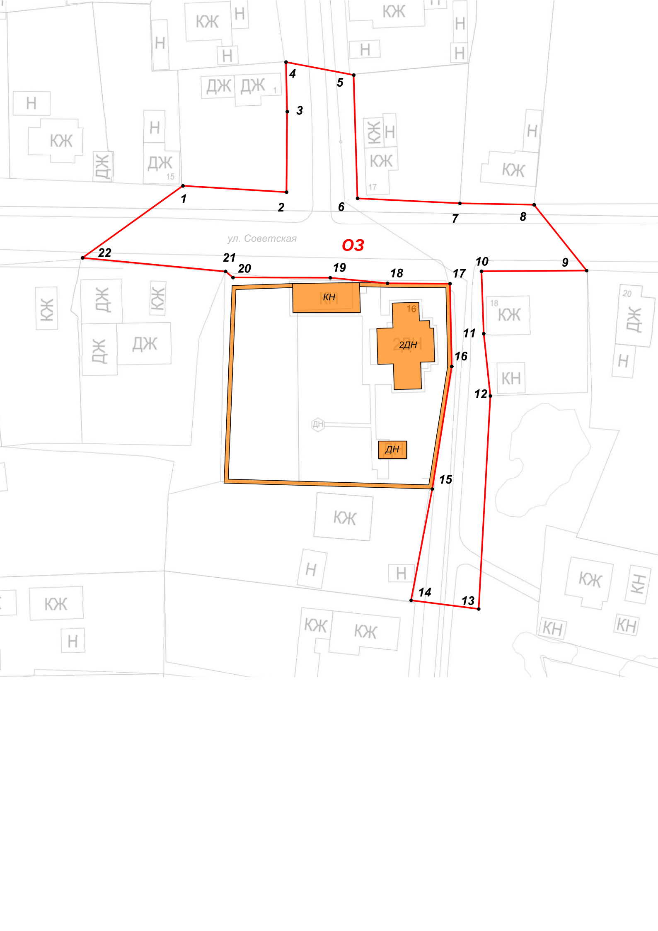
Республика Татарстан,
Атнинский муниципальный район, с. Большая Атня
Масштаб 1:1000
Условные обозначения:

– границы ОЗ ОКН-Р | 22 – обозначение характерной точки границы ОЗ ОКН-Р

Текстовое описание местоположения границ
охранной зоны объекта культурного наследия регионального значения «Дом Даутова», ХIХ в., адрес (местоположение): Республика Татарстан,

Атнинский муниципальный район, с. Большая Атня, ул. Советская, д. 16

Прохождение границы |  | Описание прохождения границы
от точки | до точки

1 | 2 | 3
1 | 2 | От точки 1, расположенной на границе земельного учстка с кадастровым номером 16:10:010103:25 (село Большая Атня, улица К. Якуба, земельный участок 1), в юго-восточном направлении вдоль ул. Советской до точки 2
2 | 4 | От точки 2 в северном направлении вдоль ул. К. Якуба до точки 4
4 | 5 | От точки 4 в юго-восточном направлении по проходам и проезду ул. К. Якуба до точки 5
5 | 6 | От точки 5 в юго-восточном направлении вдоль ул. К. Якуба до точки 6
6 | 7 | От точки 6 в юго-восточном направлении вдоль ул. Советской до точки 8
8 | 9 | От точки 8 в юго-восточном направлении по проходам и проезду ул. Советской до точки 9
9 | 10 | От точки 9 в юго-западном направлении вдоль ул. Советской до точки 10
10 | 13 | От точки 10 в юго-восточном направлении вдоль ул. К. Якуба до точки 13
13 | 14 | От точки 13 в северо-западном направлении по проходам и проезду ул. К. Якуба до точки 14
14 | 17 | От точки 14 в северо-восточном направлении вдоль ул. К. Якуба до точки 17
17 | 22 | От точки 17 в северо-западном направлении вдоль ул. Советской до точки 22
22 | 1 | От точки 22 в северо-восточном направлении по проходам и проезду ул. Советской до точки 1

Особый режим использования земель и требования к градостроительным регламентам в границах охранной зоны объекта кул ьтурного наследия регионального значения «Дом Даутова», ХIХ в., адрес (местоположение): Республика Татарстан, Атнинский муниципальный район, с. Большая Атня, ул. Советская, д. 16

1. Запрещается:
1.1. Строительство объектов капитального строительства, за исключением применения специальных мер, направленных на сохранение и (или) восстановление (регенерацию) историко-градостроительной и (или) природной среды объекта культурного наследия (восстановление, воссоздание, восполнение частично или полностью утраченных элементов и (или) характеристик историко-градостроительной и (или) природной среды).
1.2. Изменение исторически сложившихся планировочных направлений, линий застройки улиц и форм существующего рельефа.
1.3. Использование строительных технологий, оказывающих негативное воздействие на объект культурного наследия и историческую застройку.
1.4. Размещение взрыво- и пожароопасных объектов, угрожающих сохранности объекта культурного наследия.
1.5. Строительство инженерных сетей наземным и надземным способом.
Исключение составляют случаи, когда строительство направлено на минимизацию негативного воздействия на объект культурного наследия и его историко-градостроительную и (или) природную среду, или необходимо для обеспечения его функционирования или обеспечения жизнедеятельности населения.
1.6. Размещение рекламы, вывесок, некапитальных строений, сооружений и объектов, включая автостоянки, в том числе:
- всех видов рекламных конструкций, щитов, баннеров, растяжек;
- экранирующих сооружений;
- средств ориентирующей информации (указатели, дорожные знаки, информационные панели) высотой более 2,0 метров и площадью информационного поля более 1,5 кв. метра;
- стоянок автотранспорта;
- контейнеров для накопления бытовых отходов, мест накопления бытовых отходов на расстоянии менее 5,0 метров от границы территории объекта культурного наследия.
1.7. Проведение работ по благоустройству территории оказывающих негативное воздействие на объект культурного наследия и нарушающих историко-градостроительную среду, за исключением работ по благоустройству, направленных на функционирование объекта культурного наследия и обеспечение жизнедеятельности населения.

II. Зона регулирования застройки и хозяйственной деятельности объекта
культурного наследия регионального значения «Дом Даутова», ХIХ в., адрес (местоположение): Республика Татарстан, Атнинский муниципальный район, с. Большая Атня, ул. Советская, д. 16

Раздел 1

Сведения об объекте
№  п/п | Характеристики объекта | Описание характеристик
1 | Местоположение объекта | Республика Татарстан, Атнинский муниципальный район, с. Большая Атня
2 | Площадь объекта +/- величина погрешности определения площади (Р +/- Дельта Р) | 8217,13 кв.метра +/- 31,73 кв.метра
3 | Иные характеристики объекта | -

Раздел 2

Сведения о местоположении границ объекта
1. Система координат: МСК-16
2. Сведения о характерных точках границ объекта
Обозначение характерных точек границ | Координаты, метров |  | Метод определения координат характерной точки | Средняя квадратическая погрешность положения характерной точки (Mt), метров | Описание обозначения точки на местности (при наличии)
 | X | Y
1 | 2 | 3 | 4 | 5 | 6
- | - | - | - | - | -
3. Сведения о характерных точках части (частей) границы объекта
Обозначение характерных точек части границы | Координаты, метров |  | Метод определения координат характерной точки | Средняя квадратическая погрешность положения характерной точки (Mt), метров | Описание обозначения точки на местности (при наличии)
 | X | Y

1 | 2 | 3 | 4 | 5 | 6
Часть № 1
1 | 527239.01 | 1325591.91 | Картометрический метод | 0.1 | -
2 | 527240.97 | 1325618.20 | Картометрический метод | 0.1 | -
3 | 527228.76 | 1325618.49 | Картометрический метод | 0.1 | -
4 | 527208.90 | 1325618.33 | Картометрический метод | 0.1 | -
5 | 527210.45 | 1325592.77 | Картометрический метод | 0.1 | -
1 | 527239.01 | 1325591.91 | Картометрический метод | 0.1 | -
Часть № 2
6 | 527237.78 | 1325634.89 | Картометрический метод | 0.1 | -
7 | 527240.32 | 1325663.44 | Картометрический метод | 0.1 | -
8 | 527238.35 | 1325682.72 | Картометрический метод | 0.1 | -
9 | 527205.77 | 1325679.39 | Картометрический метод | 0.1 | -
10 | 527206.14 | 1325661.09 | Картометрический метод | 0.1 | -
11 | 527207.37 | 1325635.84 | Картометрический метод | 0.1 | -
6 | 527237.78 | 1325634.89 | Картометрический метод | 0.1 | -
Часть № 3
12 | 527189.38 | 1325666.41 | Картометрический метод | 0.1 | -
13 | 527189.55 | 1325692.37 | Картометрический метод | 0.1 | -
14 | 527158.72 | 1325693.41 | Картометрический метод | 0.1 | -
15 | 527150.76 | 1325692.76 | Картометрический метод | 0.1 | -
16 | 527150.08 | 1325700.16 | Картометрический метод | 0.1 | -
17 | 527124.78 | 1325689.80 | Картометрический метод | 0.1 | -
18 | 527126.87 | 1325682.02 | Картометрический метод | 0.1 | -
19 | 527104.32 | 1325679.86 | Картометрический метод | 0.1 | -
20 | 527106.12 | 1325665.72 | Картометрический метод | 0.1 | -
21 | 527135.36 | 1325667.33 | Картометрический метод | 0.1 | -
22 | 527158.64 | 1325668.61 | Картометрический метод | 0.1 | -
23 | 527174.00 | 1325666.96 | Картометрический метод | 0.1 | -
12 | 527189.38 | 1325666.41 | Картометрический метод | 0.1 | -
Часть № 4
24 | 527192.69 | 1325567.99 | Картометрический метод | 0.1 | -
25 | 527189.34 | 1325603.29 | Картометрический метод | 0.1 | -
26 | 527187.84 | 1325605.11 | Картометрический метод | 0.1 | -
27 | 527185.85 | 1325604.89 | Картометрический метод | 0.1 | -
28 | 527137.15 | 1325602.90 | Картометрический метод | 0.1 | -
29 | 527135.70 | 1325654.28 | Картометрический метод | 0.1 | -
30 | 527108.24 | 1325649.05 | Картометрический метод | 0.1 | -
31 | 527116.00 | 1325588.12 | Картометрический метод | 0.1 | -
32 | 527115.37 | 1325569.13 | Картометрический метод | 0.1 | -
33 | 527147.36 | 1325568.07 | Картометрический метод | 0.1 | -
34 | 527178.52 | 1325567.08 | Картометрический метод | 0.1 | -
35 | 527180.08 | 1325565.33 | Картометрический метод | 0.1 | -
24 | 527192.69 | 1325567.99 | Картометрический метод | 0.1 | -

Раздел 3

Сведения о местоположении измененных (уточненных) границ объекта
1. Система координат: МСК-16
2. Сведения о характерных точках границ объекта
Обозначение характерных точек границ | Существующие координаты, метров |  | Измененные (уточненные) координаты, метров |  | Метод определения координат характерной точки | Средняя квадратическая погрешность положения характерной точки (Mt), метров | Описание обозначения точки на местности (при наличии)
 | X | Y | X | Y
1 | 2 | 3 | 4 | 5 | 6 | 7 | 8
- | - | - | - | - | - | - | -
3. Сведения о характерных точках части (частей) границы объекта
1 | 2 | 3 | 4 | 5 | 6 | 7 | 8
- | - | - | - | - | - | - | -
Раздел 4

План границ
зоны регулирования застройки и хозяйственной деятельности объекта культурного наследия регионального значения «Дом Даутова», ХIХ в., адрес (местоположение): Республика Татарстан, Атнинский муниципальный район, с. Большая Атня, ул. Советская, д. 16

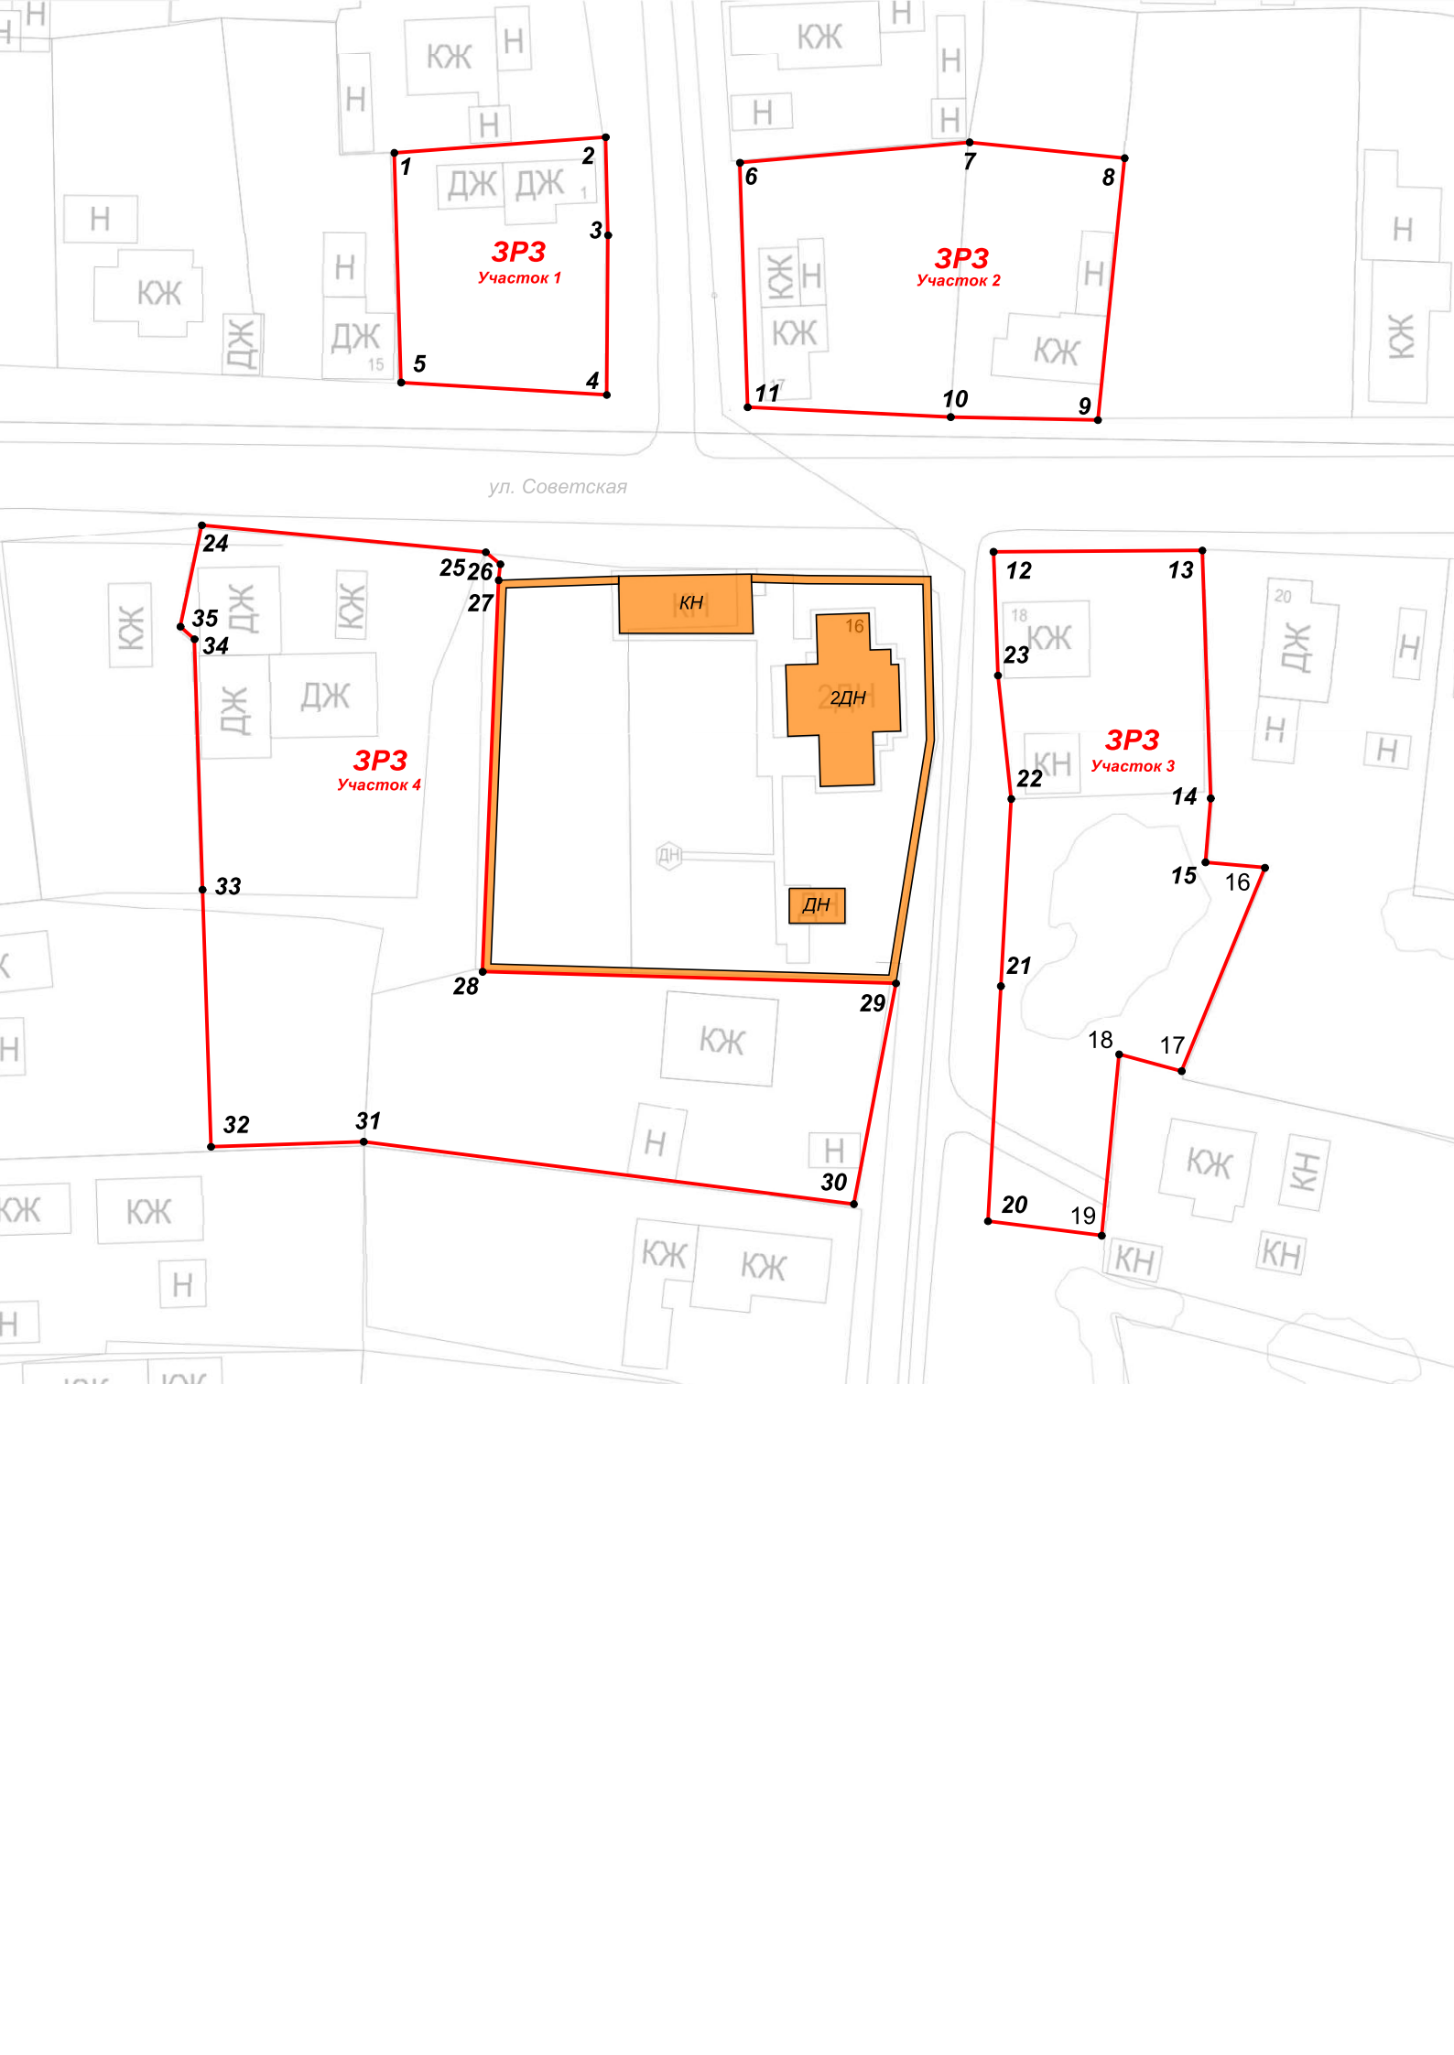
Республика Татарстан,
Атнинский муниципальный район, с. Большая Атня
Масштаб 1:1000
Условные обозначения:
– границы ЗРЗ ОКН-Р | 35 – обозначение характерной точки границы ЗРЗ ОКН-Р

Текстовое описание местоположения границ
зоны регулирования застройки и хозяйственной деятельности объекта культурного наследия регионального значения «Дом Даутова», ХIХ в., адрес (местоположение): Республика Татарстан, Атнинский муниципальный район, с. Большая Атня,

ул. Советская, д. 16

Прохождение границы |  | Описание прохождения границы
от точки | до точки

1 | 2 | 3

Часть № 1
1 | 2 | От точки 1, расположенной на границе земельного учстка с кадастровым номером 16:10:010103:25 (село Большая Атня, улица К.Якуба, земельный участок 1), в северо-восточном направлении по границе земельного участка с кадастровым номером 16:10:010103:25 до точки 2
2 | 4 | От точки 2 в юго-восточном направлении вдоль ул. К. Якуба до точки 4
4 | 5 | От точки 4 в северо-западном направлении вдоль ул. Советской до точки 5
5 | 1 | От точки 5 в северо-западном направлении по границе земельного участка с кадастровым номером 16:10:010103:25 до точки 1

Часть № 2
6 | 8 | От точки 6, расположенной на границе земельного участка с кадастровым номером 16:10:010103:29 (с. Большая Атня, ул. Советская, д. 17), в северо-восточном направлении по границе земельного участка с кадастровым номером 16:10:010103:29 до точки 8
8 | 9 | От точки 8 в юго-западном направлении по границе земельного участка с кадастровым номером 16:10:010103:29 до точки 9
9 | 11 | От точки 9 в северо-западном направлении вдоль ул. Советской до точки 11
11 | 6 | От точки 11 в северо-западном направлении вдоль ул. К. Якуба до точки 6

Часть № 3
12 | 13 | От точки 12, расположенной на границе земельного участка с кадастровым номером 16:10:010120:15 (с Большая Атня, ул, ул Советская, дом 18), в северо-восточном направлении вдоль ул. Советской до точки 13
13 | 14 | От точки 13 в юго-восточном направлении по границе земельного участка 16:10:010120:15 до точки 14
14 | 15 | От точки 14 в юго-западном направлении по границе земельного участка 16:10:010120:16 до точки 15
15 | 16 | От точки 15 в юго-восточном направлении по границе земельного участка 16:10:010120:16 до точки 16
16 | 17 | От точки 16 в юго-западном направлении по границе земельного участка 16:10:010120:16 до точки 17
17 | 18 | От точки 17 в северо-западном направлении по границе земельного участка 16:10:010120:20 до точки 18
18 | 19 | От точки 18 в юго-западном направлении по границе земельного участка 16:10:010120:20 до точки 19
19 | 20 | От точки 19 в северо-западном направлении по внутриквартальной территории до точки 20
20 | 12 | От точки 20 в северо-восточном направлении вдоль ул. К. Якуба до точки 12

Часть № 4
24 | 26 | От точки 24, расположенной на границе земельного участка с кадастровым номером 16:10:010120:3 (с. Большая Атня, ул. Советская, д. 12), в юго-восточном направлении вдоль ул. Советской до точки 26
26 | 28 | От точки 26 в юго-восточном направлении по границе земельного участка с кадастровым номером 16:10:010120:4 до точки 28
28 | 29 | От точки 28 в юго-восточном направлении по внутриквартальной территории до точки 29
29 | 30 | От точки 29 в юго-западном направлении вдоль ул. К. Якуба до точки 30
30 | 32 | От точки 30 в северо-западном направлении по внутрикварталльной территории до точки 32
32 | 24 | От точки 32 в северо-западном направлении по внутриквартальной территории до точки 24

Режим использования земель и требования к градостроительным регламентам в
границах зоны регулирования застройки и хозяйственной деятельности объекта культурного наследия регионального значения «Дом Даутова», ХIХ в., адрес (местоположение): Республика Татарстан, Атнинский муниципальный район, с. Большая Атня, ул. Советская, д. 16

1. Запрещается:
1.1. Использование строительных технологий, оказывающих негативное воздействие на объект культурного наследия.
1.2. Размещение взрыво- и пожароопасных объектов, угрожающих сохранности объекта культурного наследия.
1.3. Строительство и реконструкция объектов капитального строительства, в том числе предусматривающие:
1.3.1. Строительство и реконструкцию высотой более 10,0 метров (высота измеряется до конька скатной крыши).
1.3.2. Устройство плоских, ассиметричных крыш и крыш с переломами скатов.
1.3.3. Применение в наружной части фасадов:
- фрагментарной отделки и покраски;
- асбестоцементных листов, железобетонных, композитных и иных панелей, полимерного и металлического сайдинга, бетонных, пено-газобетонных, шлакоблоков без оштукатуривания наружной версты и прочих материалов;
- отделочных материалов, за исключением неоштукатуренного керамического кирпича и (или) природного камня, штукатурки и (или) древесины с последующей окраской в оттенки белого, бежевого, охристого, серого, зеленого, синего, коричневого и терракотового цвета;
- цветовых решений по кровле, за исключением коричневого, серого, зеленого или терракотового цветов.
Исключение составляют случаи, когда такое строительство и (или) реконструкция необходимы для обеспечения функционирования объекта культурного наследия.
1.4. Размещение некапитальных строений и сооружений, в том числе:
- средств ориентирующей информации (указатели, дорожные знаки, информационные панели), высотой более 2,0 метров и площадью информационного поля более 1,5 кв. метра;
- сплошного глухого ограждения, бетонного, железобетонного ограждения, ограждения из профилированного листа, гладкого металлического и асбестоцементного листа, рулонной сетки, рабицы, поликарбоната по границам земельных участков, формирующих уличный фронт;
- ограждений земельных участков высотой более 2,0 метра по уличному фронту.

Список использованных сокращений:
ОЗ ОКН-Р – охранная зона объекта культурного наследия регионального значения;
ЗРЗ ОКН-Р – зона регулирования застройки и хозяйственной деятельности объекта культурного наследия регионального значения.

_________________________

Утверждены
постановлением
Кабинета Министров
Республики Татарстан
от ________2025 № _____

Границы зон охраны объекта культурного наследия регионального
значения «Дом Вали бая», ХIХ в., расположенного по адресу: Республика Татарстан, Атнинский муниципальный район, с. Большая Атня, ул. К. Маркса, д. 30,

особый режим использования земель и требования
к градостроительным регламентам в границах данных зон

Карта (схема) границ зон охраны объекта культурного наследия
регионального значения «Дом Вали бая», ХIХ в.
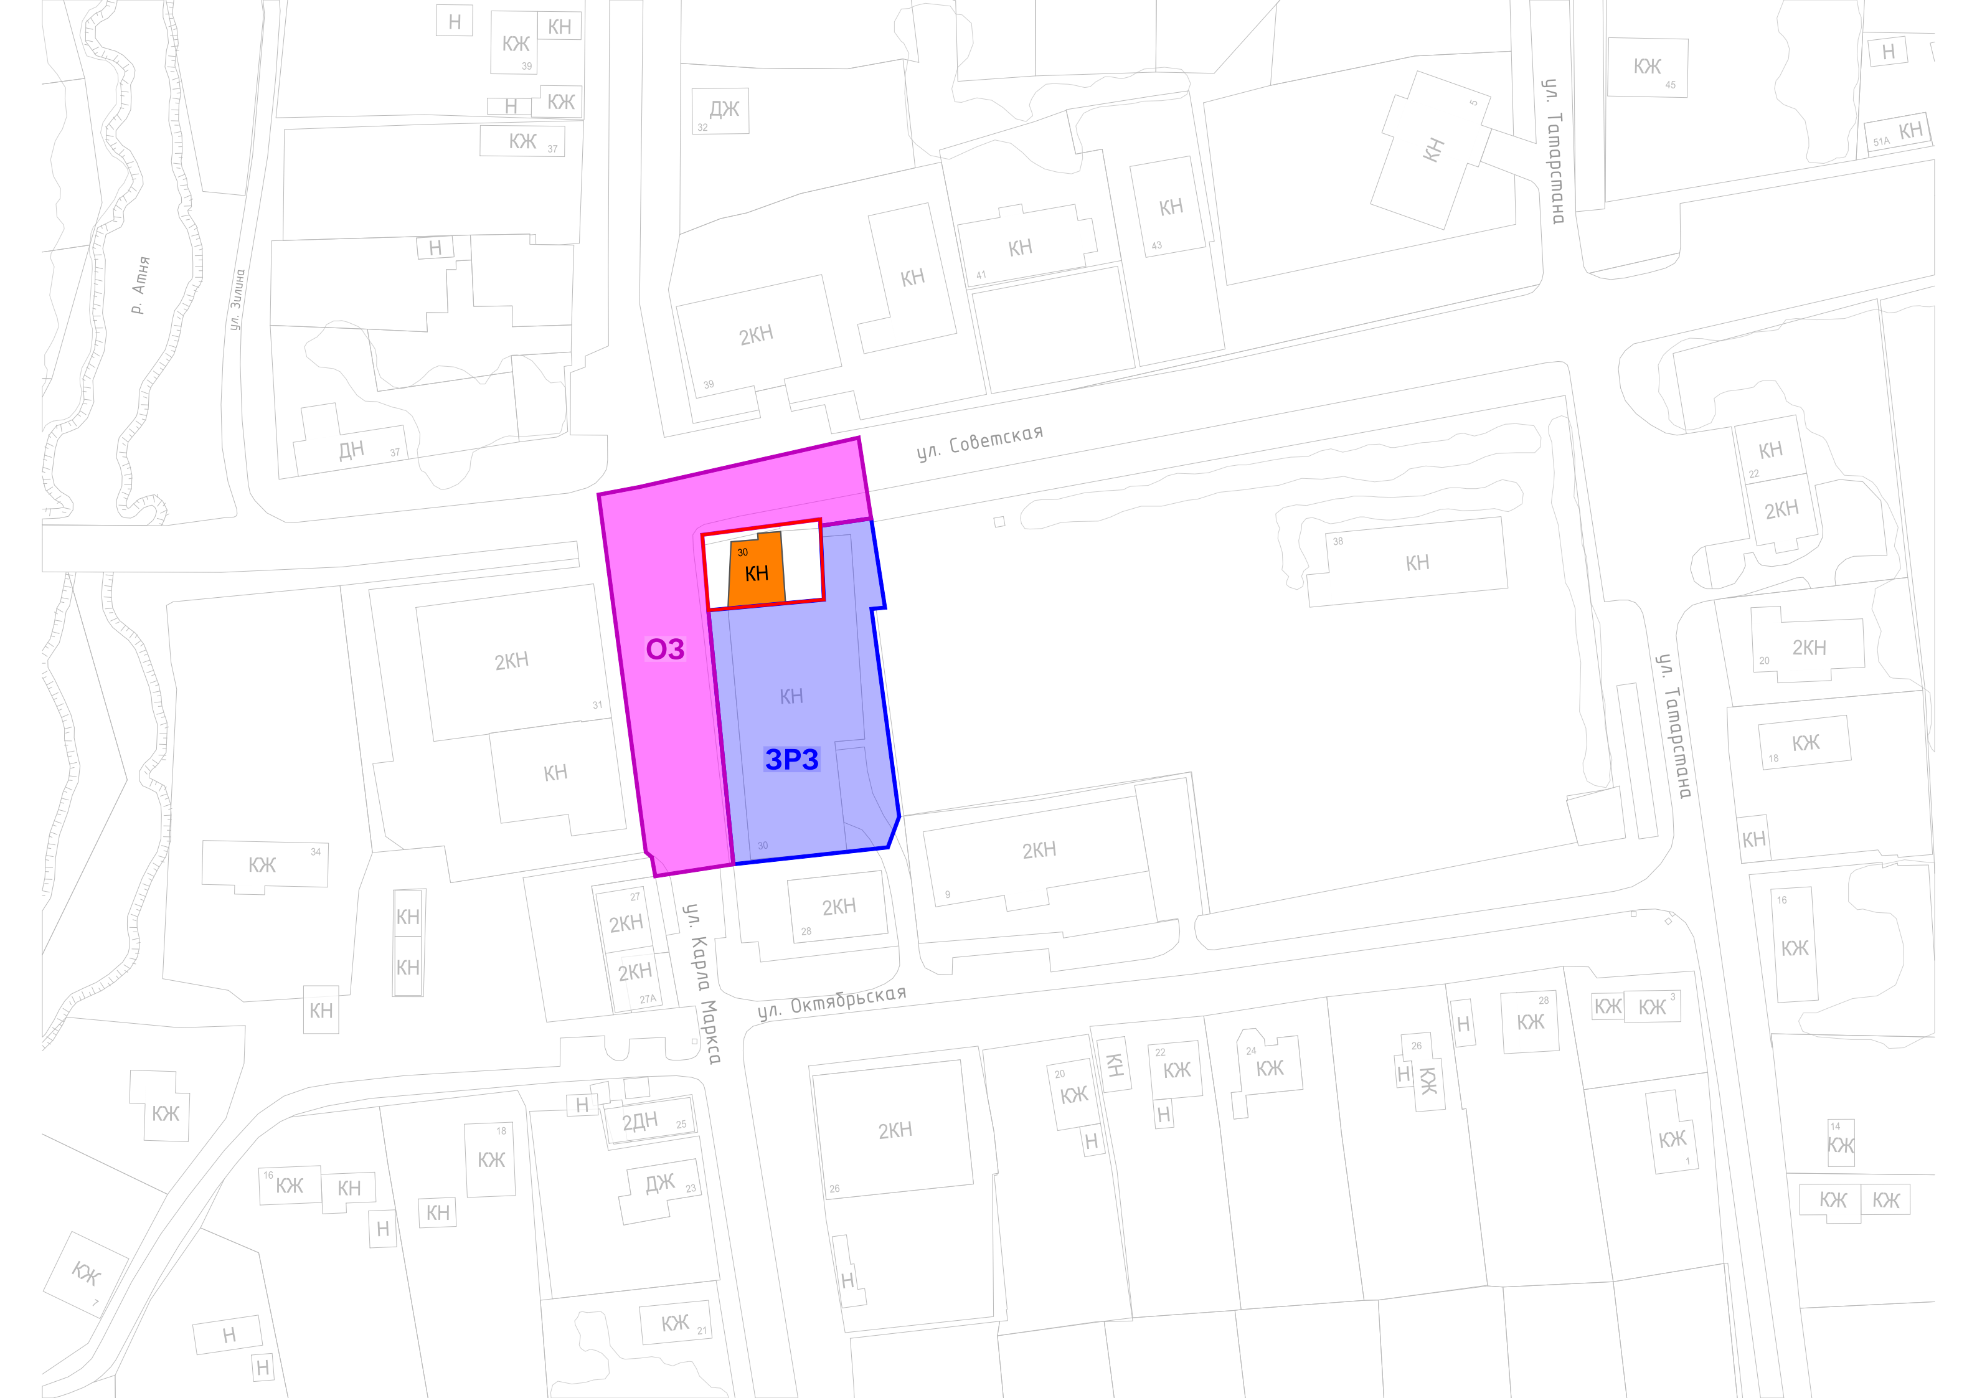
Республика Татарстан,
Атнинский муниципальный район, с. Большая Атня
Масштаб 1:1000
Условные обозначения:
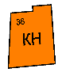 - объект культурного наследия  - граница территории объекта культурного наследия | - охранная зона объекта культурного наследия  - зона регулирования застройки и хозяйственной деятельности

I. Охранная зона объекта культурного наследия регионального значения «Дом Вали бая», ХIХ в., адрес (местоположение): Республика Татарстан, Атнинский

муниципальный район, с. Большая Атня, ул. К. Маркса, д. 30

Раздел 1

Сведения об объекте
№  п/п | Характеристики объекта | Описание характеристик
1 | Местоположение объекта | Республика Татарстан, Атнинский муниципальный район, с. Большая Атня
2 | Площадь объекта +/- величина погрешности определения площади (Р +/- Дельта Р) | 1 993,30 кв.метра +/- 15,63 кв.метра
3 | Иные характеристики объекта | -

Раздел 2

Сведения о местоположении границ объекта
1. Система координат: МСК-16
2. Сведения о характерных точках границ объекта
Обозначение характерных точек границ | Координаты, метров |  | Метод определения координат характерной точки | Средняя квадратическая погрешность положения характерной точки (Mt), метров | Описание обозначения точки на местности (при наличии)
 | X | Y
1 | 2 | 3 | 4 | 5 | 6
- | - | - | - | - | -
3. Сведения о характерных точках части (частей) границы объекта
Обозначение характерных точек части границы | Координаты, метров |  | Метод определения координат характерной точки | Средняя квадратическая погрешность положения характерной точки (Mt), метров | Описание обозначения точки на местности (при наличии)
 | X | Y

1 | 2 | 3 | 4 | 5 | 6
1 | 527209.12 | 1326014.84 | Картометрический метод | 0.1 | -
2 | 527210.68 | 1326023.19 | Картометрический метод | 0.1 | -
3 | 527220.81 | 1326068.20 | Картометрический метод | 0.1 | -
4 | 527204.25 | 1326070.77 | Картометрический метод | 0.1 | -
5 | 527202.72 | 1326060.36 | Картометрический метод | 0.1 | -
6 | 527204.05 | 1326060.30 | Картометрический метод | 0.1 | -
7 | 527200.87 | 1326036.11 | Картометрический метод | 0.1 | -
8 | 527185.38 | 1326037.35 | Картометрический метод | 0.1 | -
9 | 527165.90 | 1326039.28 | Картометрический метод | 0.1 | -
10 | 527133.27 | 1326042.50 | Картометрический метод | 0.1 | -
11 | 527130.82 | 1326026.47 | Картометрический метод | 0.1
12 | 527134.71 | 1326025.76 | Картометрический метод | 0.1
13 | 527135.77 | 1326024.53 | Картометрический метод | 0.1
14 | 527193.17 | 1326016.95 | Картометрический метод | 0.1
1 | 527209.12 | 1326014.84 | Картометрический метод | 0.1

Раздел 3

Сведения о местоположении измененных (уточненных) границ объекта
1. Система координат: МСК-16
2. Сведения о характерных точках границ объекта
Обозначение характерных точек границ | Существующие координаты, метров |  | Измененные (уточненные) координаты, метров |  | Метод определения координат характерной точки | Средняя квадратическая погрешность положения характерной точки (Mt), метров | Описание обозначения точки на местности (при наличии)
 | X | Y | X | Y
1 | 2 | 3 | 4 | 5 | 6 | 7 | 8
- | - | - | - | - | - | - | -
3. Сведения о характерных точках части (частей) границы объекта
1 | 2 | 3 | 4 | 5 | 6 | 7 | 8
- | - | - | - | - | - | - | -

Раздел 4

План границ
охранной зоны объекта культурного наследия регионального значения «Дом Вали бая», ХIХ в., адрес (местоположение): Республика Татарстан, Атнинский муниципальный район, с. Большая Атня, ул. К. Маркса, д. 30
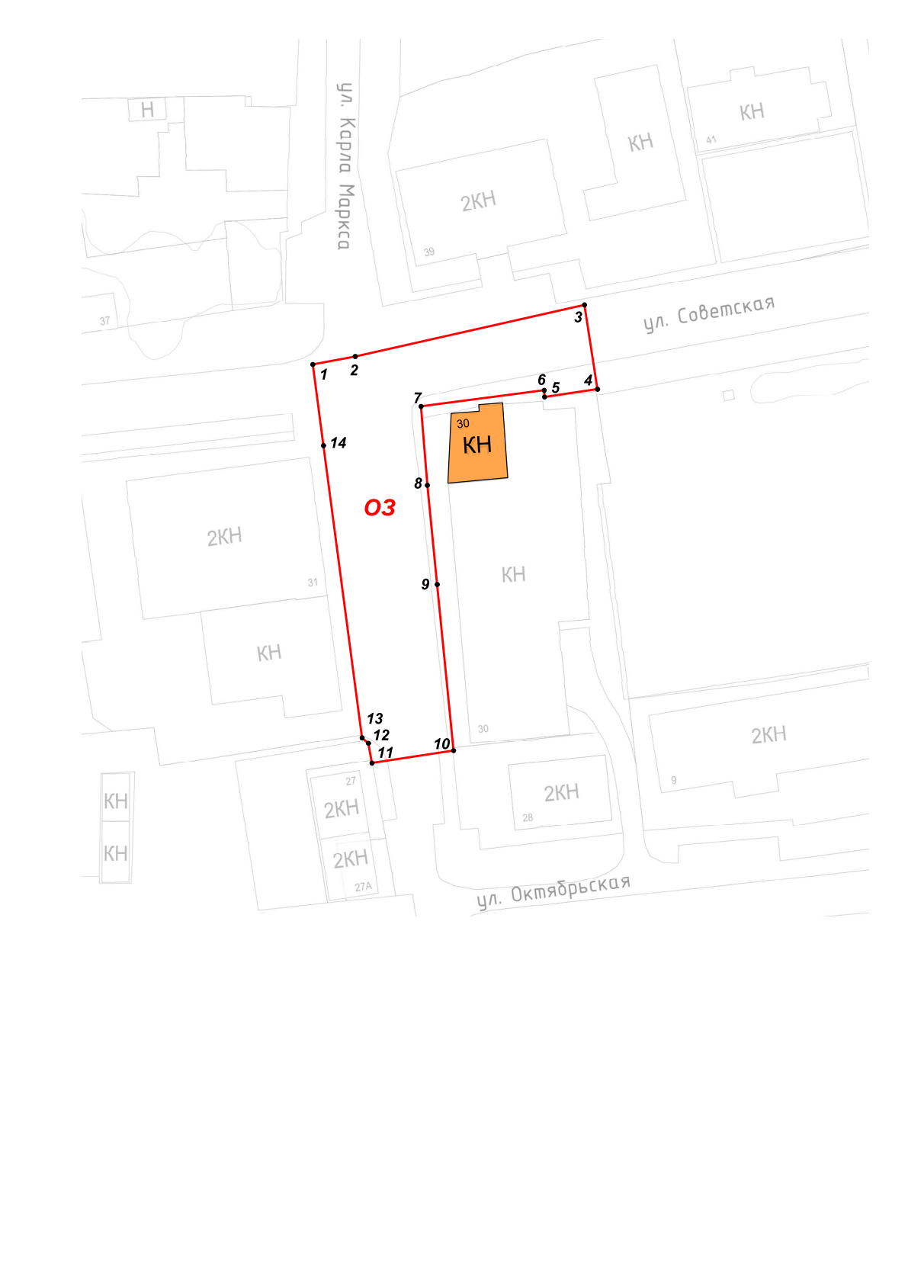
Республика Татарстан,
Атнинский муниципальный район, с. Большая Атня
Масштаб 1:1000
Условные обозначения:

– границы ОЗ ОКН-Р | 14 – обозначение характерной точки границы ОЗ ОКН-Р

Текстовое описание местоположения границ
охранной зоны объекта культурного наследия регионального значения «Дом Вали бая», ХIХ в., адрес (местоположение): Республика Татарстан,

Атнинский муниципальный район, с. Большая Атня, ул. К. Маркса, д. 30

Прохождение границы |  | Описание прохождения границы
от точки | до точки

1 | 2 | 3
1 | 3 | От точки 1, расположенной на проезде ул. Советской, в северо-восточном направлении вдоль ул. Советской, до точки 3
3 | 4 | От точки 3 в юго-восточном направлении по проезду и проходу ул. Советской до точки 4
4 | 5 | От точки 4 в юго-западном направлении вдоль ул. Советской до точки 5
5 | 6 | От точки 5 в северо-западном направлении по границе территории объекта культурного наследия «Дом Вали бая» до точки 6
6 | 7 | От точки 6 в юго-западном направлении по границе территории объекта культурного наследия «Дом Вали бая» до точки 7
7 | 10 | От точки 7 в юго-восточном направлении вдоль ул. Карла Маркса до точки 10
10 | 11 | От точки 10 в юго-западном направлении по роходам и проезду ул. Карла Маркса до точки 11
11 | 1 | От точки 11 в северо-западном направлении вдоль ул. Карла Маркса до точки 1

Особый режим использования земель и требования к градостроительным регламентам в границах охранной зоны объекта культурного наследия регионального значения «Дом Вали бая», ХIХ в., адрес (местоположение): Республика Татарстан,

Атнинский муниципальный район, с. Большая Атня, ул. К. Маркса, д. 30

1. Запрещается:
1.1. Строительство объектов капитального строительства, за исключением применения специальных мер, направленных на сохранение и (или) восстановление (регенерацию) историко-градостроительной и (или) природной среды объекта культурного наследия (восстановление, воссоздание, восполнение частично или полностью утраченных элементов и (или) характеристик историко-градостроительной и (или) природной среды).
1.2. Изменение исторически сложившихся планировочных направлений, линий застройки улиц и форм существующего рельефа.
1.3. Использование строительных технологий, оказывающих негативное воздействие на объект культурного наследия и историческую застройку.
1.4. Размещение взрыво- и пожароопасных объектов, угрожающих сохранности объекта культурного наследия.
1.5. Строительство инженерных сетей наземным и надземным способом.
Исключение составляют случаи, когда строительство направлено на минимизацию негативного воздействия на объект культурного наследия и его историко-градостроительную и (или) природную среду, или необходимо для обеспечения его функционирования или обеспечения жизнедеятельности населения.
1.6. Размещение рекламы, вывесок, некапитальных строений, сооружений и объектов, включая автостоянки, в том числе:
- всех видов рекламных конструкций, щитов, баннеров, растяжек;
- экранирующих сооружений;
- средств ориентирующей информации (указатели, дорожные знаки, информационные панели), высотой более 2,0 метров и площадью информационного поля более 1,5 кв. метра;
- стоянок автотранспорта;
- контейнеров для накопления бытовых отходов, мест накопления бытовых отходов на расстоянии менее 5,0 метров от границы территории объекта культурного наследия.
1.7. Проведение работ по благоустройству территории оказывающих негативное воздействие на объект культурного наследия и нарушающих историко-градостроительную среду, за исключением работ по благоустройству, направленных на функционирование объекта культурного наследия и обеспечение жизнедеятельности населения.

II. Зона регулирования застройки и хозяйственной деятельности объекта
культурного наследия регионального значения «Дом Вали бая», ХIХ в., адрес
(местоположение): Республика Татарстан, Атнинский муниципальный район,
с. Большая Атня, ул. К. Маркса, д. 30

Раздел 1

Сведения об объекте
№  п/п | Характеристики объекта | Описание характеристик
1 | Местоположение объекта | Республика Татарстан,  Атнинский муниципальный район, Большеатнинское сельское поселение, с. Большая Атня
2 | Площадь объекта +/- величина погрешности определения площади (Р +/- Дельта Р) | 1 950,97 кв.метра +/- 15,46 кв.метра
3 | Иные характеристики объекта | -

Раздел 2

Сведения о местоположении границ объекта
1. Система координат: МСК-16
2. Сведения о характерных точках границ объекта
Обозначение характерных точек границ | Координаты, метров |  | Метод определения координат характерной точки | Средняя квадратическая погрешность положения характерной точки (Mt), метров | Описание обозначения точки на местности (при наличии)
 | X | Y
1 | 2 | 3 | 4 | 5 | 6
- | - | - | - | - | -
3. Сведения о характерных точках части (частей) границы объекта
Обозначение характерных точек части границы | Координаты, метров |  | Метод определения координат характерной точки | Средняя квадратическая погрешность положения характерной точки (Mt), метров | Описание обозначения точки на местности (при наличии)
 | X | Y

1 | 2 | 3 | 4 | 5 | 6
1 | 527185.38 | 1326037.35 | Картометрический метод | 0.1 | -
2 | 527187.57 | 1326061.07 | Картометрический метод | 0.1 | -
3 | 527202.72 | 1326060.36 | Картометрический метод | 0.1 | -
4 | 527204.25 | 1326070.77 | Картометрический метод | 0.1 | -
5 | 527185.94 | 1326073.61 | Картометрический метод | 0.1 | -
6 | 527185.66 | 1326070.84 | Картометрический метод | 0.1 | -
7 | 527143.04 | 1326076.52 | Картометрический метод | 0.1 | -
8 | 527136.74 | 1326074.20 | Картометрический метод | 0.1 | -
9 | 527133.27 | 1326042.50 | Картометрический метод | 0.1 | -
10 | 527165.90 | 1326039.28 | Картометрический метод | 0.1 | -
1 | 527185.38 | 1326037.35 | Картометрический метод | 0.1 | -

Раздел 3

Сведения о местоположении измененных (уточненных) границ объекта
1. Система координат: МСК-16
2. Сведения о характерных точках границ объекта
Обозначение характерных точек границ | Существующие координаты, метров |  | Измененные (уточненные) координаты, метров |  | Метод определения координат характерной точки | Средняя квадратическая погрешность положения характерной точки (Mt), метров | Описание обозначения точки на местности (при наличии)
 | X | Y | X | Y
1 | 2 | 3 | 4 | 5 | 6 | 7 | 8
- | - | - | - | - | - | - | -
3. Сведения о характерных точках части (частей) границы объекта
1 | 2 | 3 | 4 | 5 | 6 | 7 | 8
- | - | - | - | - | - | - | -
Раздел 4

План границ
зоны регулирования застройки и хозяйственной деятельности объекта культурного наследия регионального значения «Дом Вали бая», ХIХ в., адрес (местоположение): Республика Татарстан, Атнинский муниципальный район, с. Большая Атня, ул. К. Маркса, д. 30
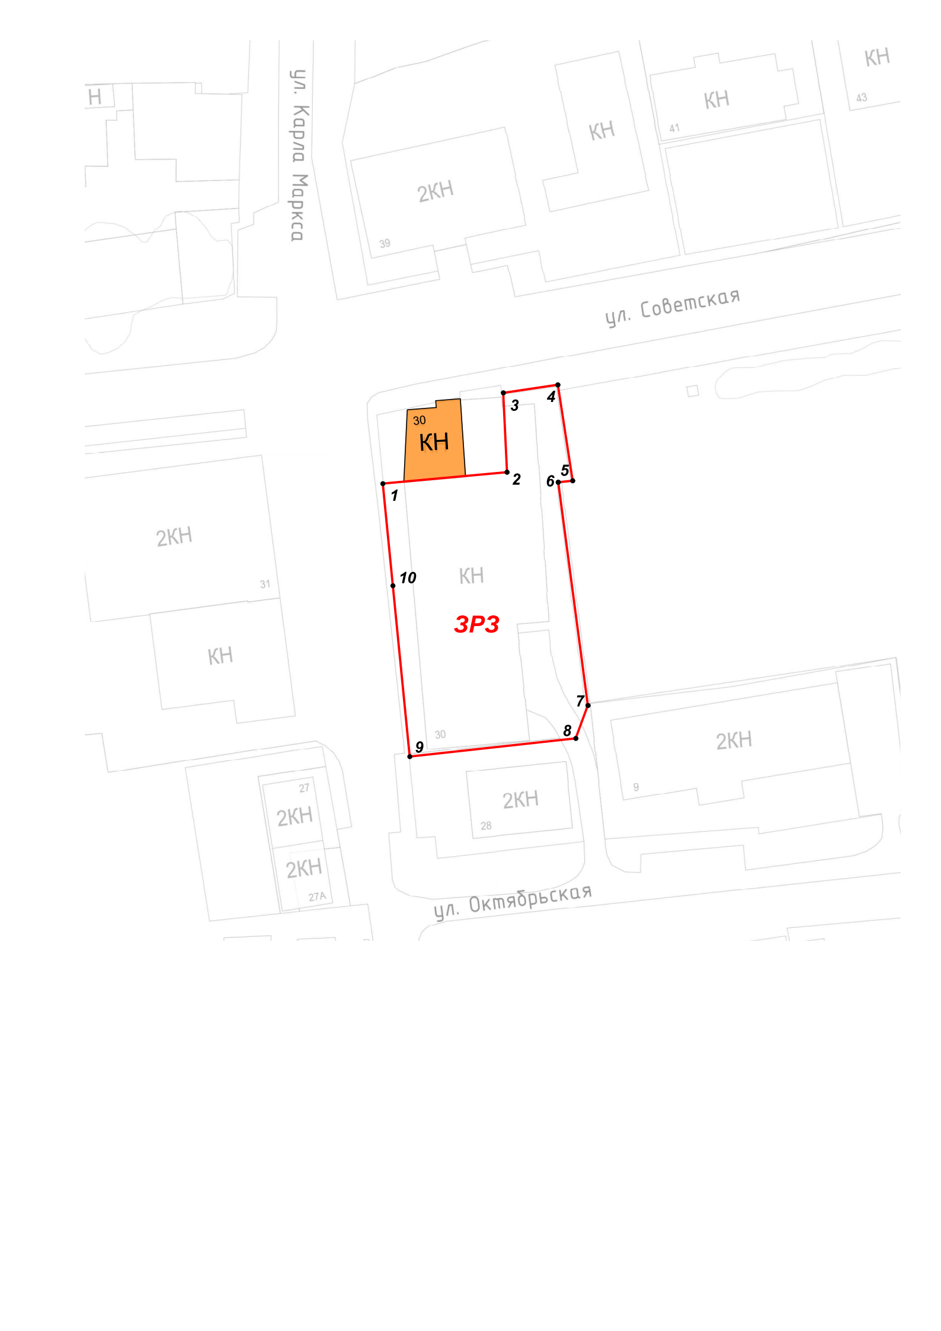
Республика Татарстан,
Атнинский муниципальный район, с. Большая Атня
Масштаб 1:1000
Условные обозначения:
– границы ЗРЗ ОКН-Р | 10 – обозначение характерной точки границы ЗРЗ ОКН-Р

Текстовое описание местоположения границ
зоны регулирования застройки и хозяйственной деятельности объекта культурного наследия регионального значения «Дом Вали бая», ХIХ в., адрес (местоположение): Республика Татарстан, Атнинский муниципальный район, с. Большая Атня, ул. К. Маркса, д. 30

Прохождение границы |  | Описание прохождения границы
от точки | до точки

1 | 2 | 3
1 | 2 | От точки 1. расположенной на границе земельного участка с кадастровым номером 16:10:010114:160, в северо-восточном направлении по границе территории объекта культурного наследия «Дом Вали бая» до точки 2
2 | 3 | От точки 2 в северо-западном направлении по границе территории объекта культурного наследия «Дом Вали бая» до точки 3
3 | 4 | От точки 3 в северо-восточном направлении вдоль ул. Советской до точки 4
4 | 5 | От точки 4 в юго-восточном направлении по границе земельного участка с кадастровым номером 16:10:010114:160 до точки 5
5 | 6 | От точки 5 в юго-западном направлении по границе земельного участка с кадастровым номером 16:10:010114:160 до точки 6
6 | 8 | От точки 6 в юго-восточном направлении по границе земельного участка с кадастровым номером 16:10:010114:160 до точки 8
8 | 9 | От точки 8 в юго-западном направлении по границе земельного участка с кадастровым номером 16:10:010114:160 до точки 9
9 | 1 | От точки 9 в северо-западном направлении вдоль ул. Карла Маркса до точки 1

Режим использования земель и требования к градостроительным регламентам в
границах зоны регулирования застройки и хозяйственной деятельности объекта культурного наследия регионального значения «Дом Вали бая», ХIХ в., адрес
(местоположение): Республика Татарстан, Атнинский муниципальный район,
с. Большая Атня, ул. К. Маркса, д. 30

1. Запрещается:
1.1. Использование строительных технологий, оказывающих негативное воздействие на объект культурного наследия.
1.2. Размещение взрыво- и пожароопасных объектов, угрожающих сохранности объекта культурного наследия.
1.3. Строительство и реконструкция объектов капитального строительства, в том числе предусматривающие:
1.3.1. Строительство и реконструкцию высотой более 10,0 метров (высота измеряется до конька скатной крыши).
1.3.2. Устройство плоских, ассиметричных крыш и крыш с переломами скатов.
1.3.3. Применение в наружной части фасадов:
- фрагментарной отделки и покраски;
- асбестоцементных листов, железобетонных, композитных и иных панелей, полимерного и металлического сайдинга, бетонных, пено-газобетонных, шлакоблоков без оштукатуривания наружной версты и прочих материалов;
- отделочных материалов, за исключением неоштукатуренного керамического кирпича и (или) природного камня, штукатурки и (или) древесины с последующей окраской в оттенки белого, бежевого, охристого, серого, зеленого, синего, коричневого и терракотового цвета;
- цветовых решений по кровле, за исключением коричневого, серого, зеленого или терракотового цветов.
Исключение составляют случаи, когда такое строительство и (или) реконструкция необходимы для обеспечения функционирования объекта культурного наследия.
1.4. Размещение некапитальных строений и сооружений, в том числе:
- средств ориентирующей информации (указатели, дорожные знаки, информационные панели), высотой более 2,0 метров и площадью информационного поля более 1,5 кв. метра;
- сплошного глухого ограждения, бетонного, железобетонного ограждения, ограждения из профилированного листа, гладкого металлического и асбестоцементного листа, рулонной сетки, рабицы, поликарбоната по границам земельных участков, формирующих уличный фронт;
- ограждений земельных участков высотой более 2,0 метра по уличному фронту.

Список использованных сокращений:

ОЗ ОКН-Р – охранная зона объекта культурного наследия регионального значения;
ЗРЗ ОКН-Р – зона регулирования застройки и хозяйственной деятельности объекта культурного наследия регионального значения.

_________________________

Утверждены
постановлением
Кабинета Министров
Республики Татарстан
от ________2025 № _____

Границы зон охраны объекта культурного наследия регионального
значения «Усадьба купца В.Бакирова», ХIХ в., расположенного по адресу: Республика Татарстан, Атнинский муниципальный район, с. Большой Менгер,

ул. Пролетарская, д. 47, особый режим использования
земель и требования к градостроительным регламентам в границах данных зон

Карта (схема) границ зон охраны объекта культурного наследия
регионального значения «Усадьба купца В.Бакирова», ХIХ в.
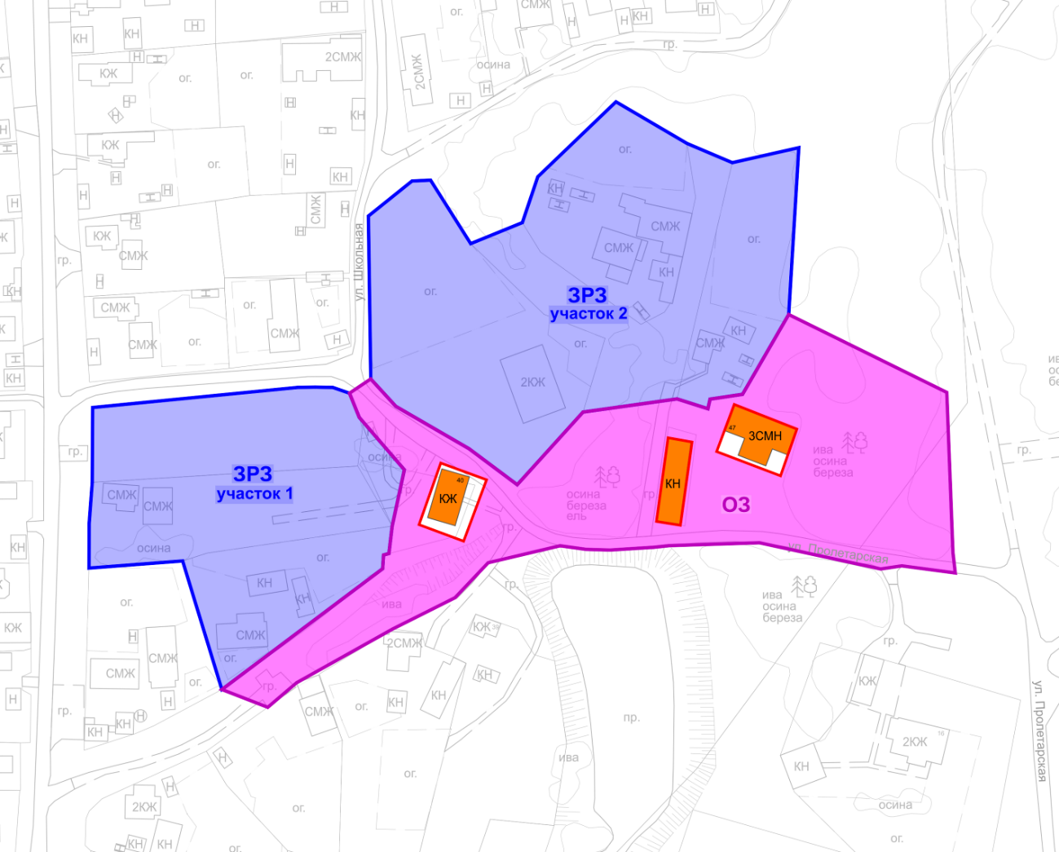
Республика Татарстан,
Атнинский муниципальный район, с. Большой Менгер
Масштаб 1:1000
Условные обозначения:
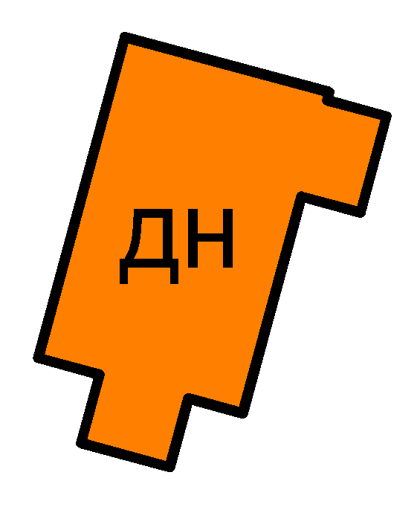 - объект культурного наследия  - граница территории объекта культурного наследия | - охранная зона объекта культурного наследия  - зона регулирования застройки и хозяйственной деятельности

I. Охранная зона объекта культурного наследия регионального значения «Усадьба купца В.Бакирова», ХIХ в., адрес (местоположение): Республика Татарстан, Атнинский муниципальный район, с. Большой Менгер, ул. Пролетарская, д. 47

Раздел 1

Сведения об объекте
№  п/п | Характеристики объекта | Описание характеристик
1 | Местоположение объекта | Республика Татарстан, Атнинский муниципальный район, с. Большой Менгер
2 | Площадь объекта +/- величина погрешности определения площади (Р +/- Дельта Р) | 10 401,57 кв.метра +/- 35,70 кв.метра
3 | Иные характеристики объекта | -

Раздел 2

Сведения о местоположении границ объекта
1. Система координат: МСК-16
2. Сведения о характерных точках границ объекта
Обозначение характерных точек границ | Координаты, метров |  | Метод определения координат характерной точки | Средняя квадратическая погрешность положения характерной точки (Mt), метров | Описание обозначения точки на местности (при наличии)
 | X | Y
1 | 2 | 3 | 4 | 5 | 6
- | - | - | - | - | -
3. Сведения о характерных точках части (частей) границы объекта
Обозначение характерных точек части границы | Координаты, метров |  | Метод определения координат характерной точки | Средняя квадратическая погрешность положения характерной точки (Mt), метров | Описание обозначения точки на местности (при наличии)
 | X | Y

1 | 2 | 3 | 4 | 5 | 6
1 | 526348.57 | 1333372.39 | Картометрический метод | 0.1 | -
2 | 526339.36 | 1333380.83 | Картометрический метод | 0.1 | -
3 | 526332.78 | 1333392.21 | Картометрический метод | 0.1 | -
4 | 526325.11 | 1333405.48 | Картометрический метод | 0.1 | -
5 | 526313.02 | 1333421.68 | Картометрический метод | 0.1 | -
6 | 526337.43 | 1333443.82 | Картометрический метод | 0.1 | -
7 | 526341.85 | 1333475.45 | Картометрический метод | 0.1 | -
8 | 526338.56 | 1333485.83 | Картометрический метод | 0.1 | -
9 | 526341.78 | 1333486.56 | Картометрический метод | 0.1 | -
10 | 526343.40 | 1333497.48 | Картометрический метод | 0.1 | -
11 | 526370.22 | 1333513.02 | Картометрический метод | 0.1 | -
12 | 526344.04 | 1333566.21 | Картометрический метод | 0.1 | -
13 | 526290.20 | 1333568.28 | Картометрический метод | 0.1 | -
14 | 526283.37 | 1333569.07 | Картометрический метод | 0.1 | -
15 | 526285.75 | 1333551.09 | Картометрический метод | 0.1 | -
16 | 526284.71 | 1333543.96 | Картометрический метод | 0.1 | -
17 | 526293.50 | 1333503.17 | Картометрический метод | 0.1 | -
18 | 526292.54 | 1333472.79 | Картометрический метод | 0.1 | -
19 | 526291.98 | 1333467.62 | Картометрический метод | 0.1 | -
20 | 526291.07 | 1333452.93 | Картометрический метод | 0.1 | -
21 | 526291.29 | 1333444.85 | Картометрический метод | 0.1 | -
22 | 526292.50 | 1333436.10 | Картометрический метод | 0.1 | -
23 | 526286.80 | 1333411.90 | Картометрический метод | 0.1 | -
24 | 526275.05 | 1333400.75 | Картометрический метод | 0.1 | -
25 | 526264.50 | 1333379.70 | Картометрический метод | 0.1 | -
26 | 526246.48 | 1333347.47 | Картометрический метод | 0.1 | -
27 | 526238.22 | 1333337.74 | Картометрический метод | 0.1 | -
28 | 526244.20 | 1333322.30 | Картометрический метод | 0.1 | -
29 | 526284.80 | 1333376.40 | Картометрический метод | 0.1 | -
30 | 526289.40 | 1333376.70 | Картометрический метод | 0.1 | -
31 | 526289.90 | 1333378.50 | Картометрический метод | 0.1 | -
32 | 526299.10 | 1333379.60 | Картометрический метод | 0.1 | -
33 | 526318.05 | 1333383.70 | Картометрический метод | 0.1 | -
34 | 526335.62 | 1333368.54 | Картометрический метод | 0.1 | -
35 | 526343.77 | 1333365.24 | Картометрический метод | 0.1 | -
1 | 526348.57 | 1333372.39 | Картометрический метод | 0.1 | -
36 | 526320.31 | 1333395.95 | Картометрический метод | 0.1 | -
37 | 526314.68 | 1333411.36 | Картометрический метод | 0.1 | -
38 | 526294.05 | 1333403.64 | Картометрический метод | 0.1 | -
39 | 526299.60 | 1333388.65 | Картометрический метод | 0.1 | -
36 | 526320.31 | 1333395.95 | Картометрический метод | 0.1 | -
40 | 526328.80 | 1333472.43 | Картометрический метод | 0.1 | -
41 | 526327.37 | 1333480.50 | Картометрический метод | 0.1 | -
42 | 526299.39 | 1333476.58 | Картометрический метод | 0.1 | -
43 | 526300.68 | 1333468.51 | Картометрический метод | 0.1 | -
40 | 526328.80 | 1333472.43 | Картометрический метод | 0.1 | -
44 | 526340.00 | 1333494.70 | Картометрический метод | 0.1 | -
45 | 526331.72 | 1333515.77 | Картометрический метод | 0.1 | -
46 | 526316.01 | 1333510.27 | Картометрический метод | 0.1 | -
47 | 526324.16 | 1333488.77 | Картометрический метод | 0.1 | -
44 | 526340.00 | 1333494.70 | Картометрический метод | 0.1 | -

Раздел 3

Сведения о местоположении измененных (уточненных) границ объекта
1. Система координат: МСК-16
2. Сведения о характерных точках границ объекта
Обозначение характерных точек границ | Существующие координаты, метров |  | Измененные (уточненные) координаты, метров |  | Метод определения координат характерной точки | Средняя квадратическая погрешность положения характерной точки (Mt), метров | Описание обозначения точки на местности (при наличии)
 | X | Y | X | Y
1 | 2 | 3 | 4 | 5 | 6 | 7 | 8
- | - | - | - | - | - | - | -
3. Сведения о характерных точках части (частей) границы объекта
1 | 2 | 3 | 4 | 5 | 6 | 7 | 8
- | - | - | - | - | - | - | -
Раздел 4

План границ
охранной зоны объекта культурного наследия регионального значения «Усадьба купца В.Бакирова», ХIХ в., адрес (местоположение): Республика Татарстан,

Атнинский муниципальный район, с. Большой Менгер, ул. Пролетарская, д. 47
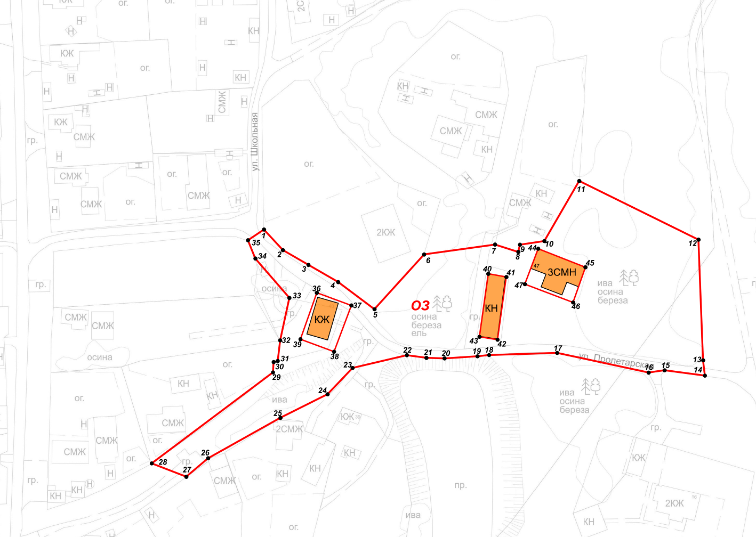
Республика Татарстан,
Атнинский муниципальный район, с. Большой Менгер
Масштаб 1:1000
Условные обозначения:

– границы ОЗ ОКН-Р | 47 – обозначение характерной точки границы ОЗ ОКН-Р

Текстовое описание местоположения границ
охранной зоны объекта культурного наследия регионального значения «Усадьба купца В.Бакирова», ХIХ в., адрес (местоположение): Республика Татарстан,

Атнинский муниципальный район, с. Большой Менгер, ул. Пролетарская, д. 47

Прохождение границы |  | Описание прохождения границы
от точки | до точки

1 | 2 | 3
1 | 5 | От точки 1, расположенной на границе земельного участка с кадастровым номером 16:10:080102:135 (село Большой Менгер, улица Школьная, земельный участок 15), в юго-восточном направлении вдоль ул. Школьлной до точки 5
5 | 6 | От точки 5 в северо-восточном направлении по границе земельного участка с кадастровым номером 16:10:080102:135 до точки 6
6 | 11 | От точки 6 в северо-восточном направлении по внутриквартальной территории до точки 11
11 | 14 | От точки 11 в юго-восточном направлении по внутриквартальной территории до точки 14
14 | 22 | От точки 14 в северо-западном направлении вдоль ул. Пролетарской до точки 22
22 | 27 | От точки 22 в юго-западном направлении по внутриквартальной территории до точки 27
27 | 28 | От точки 27 в северо-западном направлении по внутриквартальной территории до точки 28
28 | 29 | От точки 28 в северо-восточном направлении по внутриквартальной территории до точки 29
29 | 33 | От точки 29 в северо-восточном направлении по внутриквартальной территории до точки 33
33 | 35 | От точки 33 в северо-западном направлении по внутрикваратльной территории до точки 35
35 | 1 | От точки 35 в северо-восточном направлении по проходам и проезду ул. Пролетарской до точки 1
36 | 37 | От точки 36, расположенной на границе территории объекта культурного наслдия «Усадьба купца В.Бакирова», в юго-восточном направлении по границе территории объекта культурного наследия «Усадьба купца В.Бакирова» до точки 37
37 | 38 | От точки 37 в юго-западном направлении по границе территории объекта культурного наследия «Усадьба купца В.Бакирова» до точки 38
38 | 39 | От точки 38 в северо-западном направлении по границе территории объекта культурного наследия «Усадьба купца В.Бакирова» до точки 39
39 | 36 | От точки 39 в северо-восточном направлении по границе территории объекта культурного наследия «Усадьба купца В.Бакирова» до точки 36
40 | 41 | От точки 40, расположенной на границе территории объекта культурного наследия «Усадьба купца В.Бакирова», в юго-восточном направлении по границе территории объекта культурного наследия «Усадьба купца В.Бакирова» до точки 41
41 | 42 | От точки 41 в юго-западном направлении по границе территории объекта культурного наследия «Усадьба купца В.Бакирова» до точки 42
42 | 43 | От точки 42 в северо-западном направлении по границе территории объекта культурного наследия «Усадьба купца В.Бакирова» до точки 43
43 | 40 | От точки 43 в северо-восточном направлении по границе территории объекта культурного наследия «Усадьба купца В.Бакирова» до точки 40
44 | 45 | От точки 44, расположенной на границе территории объекта культурного наслдия «Усадьба купца В.Бакирова», в юго-восточном направлении по границе территории объекта культурного наследия «Усадьба купца В.Бакирова» до точки 45
45 | 46 | От точки 45 в юго-западном направлении по границе территории объекта культурного наследия «Усадьба купца В.Бакирова» до точки 46
46 | 47 | От точки 46 в северо-западном направлении по границе территории объекта культурного наследия «Усадьба купца В.Бакирова» до точки 47
47 | 44 | От точки 47 в северо-восточном направлении по границе территории объекта культурного наследия «Усадьба купца В.Бакирова» до точки 44

Особый режим использования земель и требования к градостроительным

регламентам в границах охранной зоны объекта культурного наследия регионального значения «Усадьба купца В.Бакирова», ХIХ в., адрес (местоположение):

Республика Татарстан, Атнинский муниципальный район, с. Большой Менгер,

ул. Пролетарская, д. 47

1. Запрещается:
1.1. Строительство объектов капитального строительства, за исключением применения специальных мер, направленных на сохранение и (или) восстановление (регенерацию) историко-градостроительной и (или) природной среды объекта культурного наследия (восстановление, воссоздание, восполнение частично или полностью утраченных элементов и (или) характеристик историко-градостроительной и (или) природной среды).
1.2. Изменение исторически сложившихся планировочных направлений, линий застройки улиц и форм существующего рельефа.
1.3. Использование строительных технологий, оказывающих негативное воздействие на объект культурного наследия и историческую застройку.
1.4. Размещение взрыво- и пожароопасных объектов, угрожающих сохранности объекта культурного наследия.
1.5. Строительство инженерных сетей наземным и надземным способом.
Исключение составляют случаи, когда строительство направлено на минимизацию негативного воздействия на объект культурного наследия и его историко-градостроительную и (или) природную среду, или необходимо для обеспечения его функционирования или обеспечения жизнедеятельности населения.
1.6. Размещение рекламы, вывесок, некапитальных строений, сооружений и объектов, включая автостоянки, в том числе:
- всех видов рекламных конструкций, щитов, баннеров, растяжек;
- экранирующих сооружений;
- средств ориентирующей информации (указатели, дорожные знаки, информационные панели), высотой более 2,0 метров и площадью информационного поля более 1,5 кв. метра;
- парковок и стоянок автотранспорта;
- контейнеров для накопления бытовых отходов, мест накопления бытовых отходов на расстоянии менее 5,0 метров от границы территории объекта культурного наследия.
1.7. Проведение работ по благоустройству территории оказывающих негативное воздействие на объект культурного наследия и нарушающих историко-градостроительную среду, за исключением работ по благоустройству, направленных на функционирование объекта культурного наследия и обеспечение жизнедеятельности населения.

II. Зона регулирования застройки и хозяйственной деятельности объекта
культурного наследия регионального значения «Усадьба купца В.Бакирова», ХIХ в., адрес (местоположение): Республика Татарстан, Атнинский муниципальный район, Большеменгерское сельское поселение, с. Большой Менгер, ул. Пролетарская, д. 47

Раздел 1

Сведения об объекте
№  п/п | Характеристики объекта | Описание характеристик
1 | Местоположение объекта | Республика Татарстан, Атнинский муниципальный район, с. Большой Менгер
2 | Площадь объекта +/- величина погрешности определения площади (Р +/- Дельта Р) | 18 863,45 кв.метра +/- 48,07 кв.метра
3 | Иные характеристики объекта | -

Раздел 2

Сведения о местоположении границ объекта
1. Система координат: МСК-16
2. Сведения о характерных точках границ объекта
Обозначение характерных точек границ | Координаты, метров |  | Метод определения координат характерной точки | Средняя квадратическая погрешность положения характерной точки (Mt), метров | Описание обозначения точки на местности (при наличии)
 | X | Y
1 | 2 | 3 | 4 | 5 | 6
- | - | - | - | - | -
3. Сведения о характерных точках части (частей) границы объекта
Обозначение характерных точек части границы | Координаты, метров |  | Метод определения координат характерной точки | Средняя квадратическая погрешность положения характерной точки (Mt), метров | Описание обозначения точки на местности (при наличии)
 | X | Y

1 | 2 | 3 | 4 | 5 | 6
Часть № 1
1 | 526338.96 | 1333278.82 | Картометрический метод | 0.1 | -
2 | 526345.72 | 1333347.86 | Картометрический метод | 0.1 | -
3 | 526345.81 | 1333353.72 | Картометрический метод | 0.1 | -
4 | 526345.70 | 1333359.67 | Картометрический метод | 0.1 | -
5 | 526343.77 | 1333365.24 | Картометрический метод | 0.1 | -
6 | 526335.62 | 1333368.54 | Картометрический метод | 0.1 | -
7 | 526318.05 | 1333383.70 | Картометрический метод | 0.1 | -
8 | 526299.10 | 1333379.60 | Картометрический метод | 0.1 | -
9 | 526289.90 | 1333378.50 | Картометрический метод | 0.1 | -
10 | 526289.40 | 1333376.70 | Картометрический метод | 0.1 | -
11 | 526284.80 | 1333376.40 | Картометрический метод | 0.1 | -
12 | 526244.20 | 1333322.30 | Картометрический метод | 0.1 | -
13 | 526287.40 | 1333309.10 | Картометрический метод | 0.1 | -
14 | 526285.00 | 1333277.60 | Картометрический метод | 0.1 | -
15 | 526299.96 | 1333277.65 | Картометрический метод | 0.1 | -
16 | 526313.81 | 1333278.69 | Картометрический метод | 0.1 | -
1 | 526338.96 | 1333278.82 | Картометрический метод | 0.1 | -
Часть № 2
17 | 526403.30 | 1333371.60 | Картометрический метод | 0.1 | -
18 | 526415.08 | 1333386.29 | Картометрический метод | 0.1 | -
19 | 526415.36 | 1333392.52 | Картометрический метод | 0.1 | -
20 | 526394.03 | 1333406.02 | Картометрический метод | 0.1 | -
21 | 526401.10 | 1333423.40 | Картометрический метод | 0.1 | -
22 | 526416.50 | 1333428.60 | Картометрический метод | 0.1 | -
23 | 526441.70 | 1333454.90 | Картометрический метод | 0.1 | -
24 | 526427.70 | 1333478.80 | Картометрический метод | 0.1 | -
25 | 526421.24 | 1333494.05 | Картометрический метод | 0.1 | -
26 | 526426.28 | 1333516.42 | Картометрический метод | 0.1 | -
27 | 526370.22 | 1333513.02 | Картометрический метод | 0.1 | -
28 | 526343.40 | 1333497.48 | Картометрический метод | 0.1 | -
29 | 526341.78 | 1333486.56 | Картометрический метод | 0.1 | -
30 | 526338.56 | 1333485.83 | Картометрический метод | 0.1 | -
31 | 526341.85 | 1333475.45 | Картометрический метод | 0.1 | -
32 | 526337.43 | 1333443.82 | Картометрический метод | 0.1 | -
33 | 526313.02 | 1333421.68 | Картометрический метод | 0.1 | -
34 | 526325.11 | 1333405.48 | Картометрический метод | 0.1 | -
35 | 526332.78 | 1333392.21 | Картометрический метод | 0.1 | -
36 | 526339.36 | 1333380.83 | Картометрический метод | 0.1 | -
37 | 526348.57 | 1333372.39 | Картометрический метод | 0.1 | -
17 | 526403.30 | 1333371.60 | Картометрический метод | 0.1 | -

Раздел 3

Сведения о местоположении измененных (уточненных) границ объекта
1. Система координат: МСК-16
2. Сведения о характерных точках границ объекта
Обозначение характерных точек границ | Существующие координаты, метров |  | Измененные (уточненные) координаты, метров |  | Метод определения координат характерной точки | Средняя квадратическая погрешность положения характерной точки (Mt), метров | Описание обозначения точки на местности (при наличии)
 | X | Y | X | Y
1 | 2 | 3 | 4 | 5 | 6 | 7 | 8
- | - | - | - | - | - | - | -
3. Сведения о характерных точках части (частей) границы объекта
1 | 2 | 3 | 4 | 5 | 6 | 7 | 8
- | - | - | - | - | - | - | -
Раздел 4

План границ
зоны регулирования застройки и хозяйственной деятельности объекта культурного наследия регионального значения «Усадьба купца В.Бакирова», ХIХ в., адрес (местоположение): Республика Татарстан, Атнинский муниципальный район, с. Большой Менгер, ул. Пролетарская, д. 47
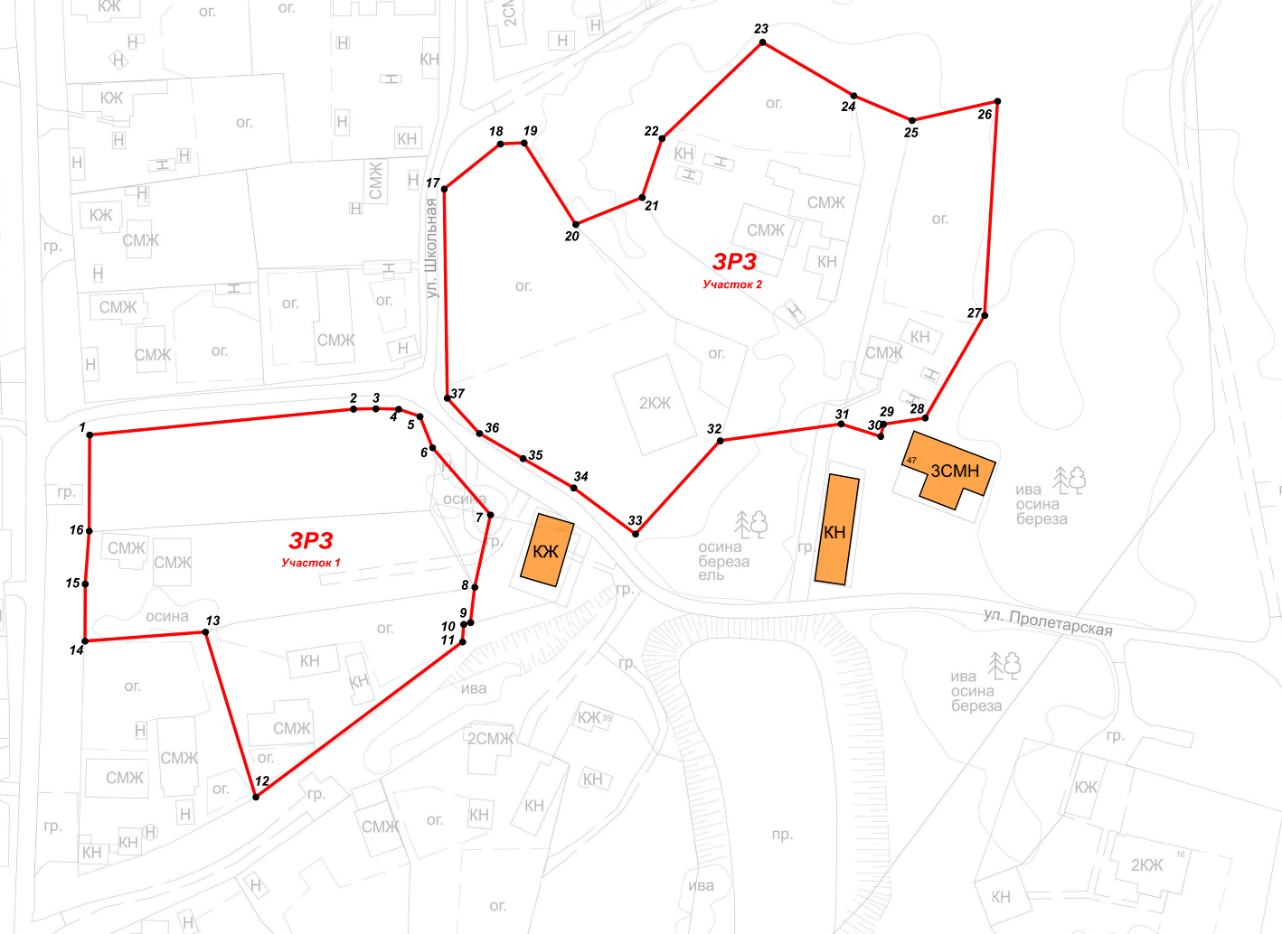
Республика Татарстан,
Атнинский муниципальный район, с. Большой Менгер
Масштаб 1:1000
Условные обозначения:
– границы ЗРЗ ОКН-Р | 37 – обозначение характерной точки границы ЗРЗ ОКН-Р

Текстовое описание местоположения границ
зоны регулирования застройки и хозяйственной деятельности объекта культурного наследия регионального значения «Усадьба купца В.Бакирова», ХIХ в., адрес (местоположение): Республика Татарстан, Атнинский муниципальный район,

с. Большой Менгер, ул. Пролетарская, д. 47

Прохождение границы |  | Описание прохождения границы
от точки | до точки

1 | 2 | 3

Часть № 1
1 | 3 | От точки 1, расположенной на границе земельного участка с кадастровым номером 16:10:080102:87 (с Большой Менгер, ул. Ленина, 50) в северо-восточном направлении по границе земельного участка с кадастровым номером16:10:080102:87 до точки 3
3 | 7 | От точки 3 в юго-восточном направлении по границе земельного участка с кадастровым номером 16:10:080102:87 до точки 7
7 | 12 | От точки 7 в юго-западном направлении по границе земельных участков с кадастровыми номерами 16:10:080102:87, 16:10:080102:88, 16:10:080102:90 до точки 12
12 | 13 | От точки 12 в северо-западном направлении по границе земельного участка с кадастровым номером 16:10:080102:90 до точки 13
13 | 14 | От точки 13 в юго-западном направлении по границе земельного участка с кадастровым номером 16:10:080102:88 до точки 14
14 | 1 | От точки 14 в северо-восточном направлении вдоль ул. Ленина до точки 1

Часть № 2
17 | 19 | От точки 17, расположенной на границе земельного участка с кадастровым номером 16:10:080102:135 (село Большой Менгер, улица Школьная, земельный участок 15) в северо-восточном направлении по границе земельного участка с кадастровым номером 16:10:080102:135 до точки 19
19 | 20 | От точки 19 в юго-восточном направлении по границе земельного участка с кадастровым номером 16:10:080102:135 до точки 20
20 | 23 | От точки 20 в северо-восточном направлении по границе земельного участка с кадастровым номером 16:10:080102:136 до точки 23
23 | 25 | От точки 23 в юго-восточном направлении по границе земельного участка с кадастровым номером 16:10:080102:136 до точки 25
25 | 26 | От точки 25 в северо-восточном направлении по границе земельного участка с кадастровым номером 16:10:080102:137 до точки 26
26 | 30 | От точки 26 в юго-западном направлении по границе земельного участка с кадастровым номером 16:10:080102:137 до точки 30
30 | 31 | От точки 30 в северо-западном направлении по границе земельного участка с кадастровым номером 16:10:080102:137 до точки 31
31 | 32 | От точки 31 в юго-западном направлении по внутриквартальной территории до точки 32
32 | 33 | От точки 32 в юго-западном направлении по границе земельного участка с кадастровым номером 16:10:080102:135 до точки 33
33 | 17 | От точки 33 в северо-западном направлении по границе земельного участка с кадастровым номером 16:10:080102:135 до точки 17

Режим использования земель и требования к градостроительным регламентам в
границах зоны регулирования застройки и хозяйственной деятельности объекта культурного наследия регионального значения «Усадьба купца В.Бакирова», ХIХ в., адрес (местоположение): Республика Татарстан, Атнинский муниципальный район, с. Большой Менгер, ул. Пролетарская, д. 47

1. Запрещается:
1.1. Использование строительных технологий, оказывающих негативное воздействие на объект культурного наследия.
1.2. Размещение взрыво- и пожароопасных объектов, угрожающих сохранности объекта культурного наследия.
1.3. Строительство и реконструкция объектов капитального строительства, в том числе предусматривающие:
1.3.1. Строительство и реконструкцию высотой более 10,0 метров (высота измеряется до конька скатной крыши).
1.3.2. Устройство плоских, ассиметричных крыш и крыш с переломами скатов.
1.3.3. Применение в наружной части фасадов:
- фрагментарной отделки и покраски;
- асбестоцементных листов, железобетонных, композитных и иных панелей, полимерного и металлического сайдинга, бетонных, пено-газобетонных, шлакоблоков без оштукатуривания наружной версты и прочих материалов;
- отделочных материалов, за исключением неоштукатуренного керамического кирпича и (или) природного камня, штукатурки и (или) древесины с последующей окраской в оттенки белого, бежевого, охристого, серого, зеленого, синего, коричневого и терракотового цвета;
- цветовых решений по кровле, за исключением коричневого, серого, зеленого или терракотового цветов.
Исключение составляют случаи, когда такое строительство и (или) реконструкция необходимы для обеспечения функционирования объекта культурного наследия.
1.4. Размещение некапитальных строений и сооружений, в том числе:
- средств ориентирующей информации (указатели, дорожные знаки, информационные панели), высотой более 2,0 метров и площадью информационного поля более 1,5 кв. метра;
- сплошного глухого ограждения, бетонного, железобетонного ограждения, ограждения из профилированного листа, гладкого металлического и асбестоцементного листа, рулонной сетки, рабицы, поликарбоната по границам земельных участков, формирующих уличный фронт;
- ограждений земельных участков высотой более 2,0 метра по уличному фронту.

Список использованных сокращений:

ОЗ ОКН-Р – охранная зона объекта культурного наследия регионального значения;
ЗРЗ ОКН-Р – зона регулирования застройки и хозяйственной деятельности объекта культурного наследия регионального значения.
_________________________

Утверждены
постановлением
Кабинета Министров
Республики Татарстан
от ________2025 № _____

Границы зон охраны объекта культурного наследия регионального
значения «Мечеть», ХIХ в., расположенного по адресу: Республика Татарстан,
Атнинский муниципальный район, д. Мокша, ул. Тукая, д. 6,

особый режим использования земель и требования
к градостроительным регламентам в границах данных зон

Карта (схема) границ зон охраны объекта культурного наследия
регионального значения «Мечеть», ХIХ в.
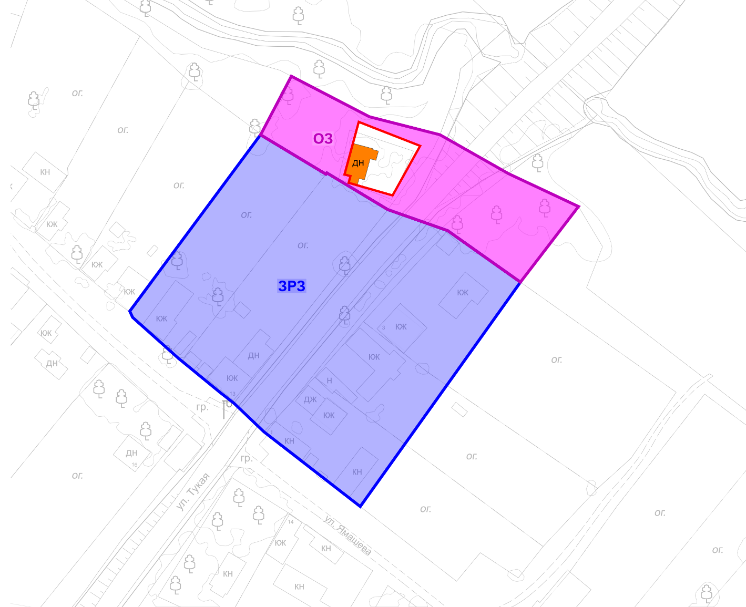
Республика Татарстан,
Атнинский муниципальный район, д. Мокша
Масштаб 1:1000
Условные обозначения:
- объект культурного наследия  - граница территории объекта культурного наследия | - охранная зона объекта культурного наследия  - зона регулирования застройки и хозяйственной деятельности

I. Охранная зона объекта культурного наследия регионального значения «Мечеть», ХIХ в., адрес (местоположение): Республика Татарстан, Атнинский муниципальный район, д. Мокша, ул. Тукая, д. 6

Раздел 1

Сведения об объекте
№  п/п | Характеристики объекта | Описание характеристик
1 | Местоположение объекта | Республика Татарстан, Атнинский муниципальный район, д. Мокша
2 | Площадь объекта +/- величина погрешности определения площади (Р +/- Дельта Р) | 3 170,86 кв.метра +/- 19,71 кв.метра
3 | Иные характеристики объекта | -
Раздел 2

Сведения о местоположении границ объекта
1. Система координат: МСК-16
2. Сведения о характерных точках границ объекта
Обозначение характерных точек границ | Координаты, метров |  | Метод определения координат характерной точки | Средняя квадратическая погрешность положения характерной точки (Mt), метров | Описание обозначения точки на местности (при наличии)
 | X | Y
1 | 2 | 3 | 4 | 5 | 6
- | - | - | - | - | -
3. Сведения о характерных точках части (частей) границы объекта
Обозначение характерных точек части границы | Координаты, метров |  | Метод определения координат характерной точки | Средняя квадратическая погрешность положения характерной точки (Mt), метров | Описание обозначения точки на местности (при наличии)
 | X | Y

1 | 2 | 3 | 4 | 5 | 6
1 | 534773.39 | 1333644.42 | Картометрический метод | 0.1 | -
2 | 534757.59 | 1333674.70 | Картометрический метод | 0.1 | -
3 | 534750.59 | 1333702.02 | Картометрический метод | 0.1 | -
4 | 534735.45 | 1333728.58 | Картометрический метод | 0.1 | -
5 | 534722.65 | 1333755.70 | Картометрический метод | 0.1 | -
6 | 534693.20 | 1333733.21 | Картометрический метод | 0.1 | -
7 | 534713.25 | 1333704.99 | Картометрический метод | 0.1 | -
8 | 534721.45 | 1333681.80 | Картометрический метод | 0.1 | -
9 | 534735.73 | 1333658.18 | Картометрический метод | 0.1 | -
10 | 534735.25 | 1333657.81 | Картометрический метод | 0.1 | -
11 | 534750.58 | 1333632.47 | Картометрический метод | 0.1 | -
12 | 534750.80 | 1333632.63 | Картометрический метод | 0.1 | -
1 | 534773.39 | 1333644.42 | Картометрический метод | 0.1 | -
13 | 534755.60 | 1333670.55 | Картометрический метод | 0.1 | -
14 | 534746.26 | 1333694.34 | Картометрический метод | 0.1 | -
15 | 534726.97 | 1333683.66 | Картометрический метод | 0.1 | -
16 | 534731.88 | 1333666.64 | Картометрический метод | 0.1 | -
17 | 534734.50 | 1333667.32 | Картометрический метод | 0.1 | -
18 | 534735.11 | 1333665.02 | Картометрический метод | 0.1 | -
13 | 534755.60 | 1333670.55 | Картометрический метод | 0.1 | -

Раздел 3

Сведения о местоположении измененных (уточненных) границ объекта
1. Система координат: МСК-16
2. Сведения о характерных точках границ объекта
Обозначение характерных точек границ | Существующие координаты, метров |  | Измененные (уточненные) координаты, метров |  | Метод определения координат характерной точки | Средняя квадратическая погрешность положения характерной точки (Mt), метров | Описание обозначения точки на местности (при наличии)
 | X | Y | X | Y
1 | 2 | 3 | 4 | 5 | 6 | 7 | 8
- | - | - | - | - | - | - | -
3. Сведения о характерных точках части (частей) границы объекта
1 | 2 | 3 | 4 | 5 | 6 | 7 | 8
- | - | - | - | - | - | - | -

Раздел 4

План границ
охранной зоны объекта культурного наследия регионального значения «Мечеть», ХIХ в., адрес (местоположение): Республика Татарстан, Атнинский муниципальный район, д. Мокша, ул. Тукая, д. 6
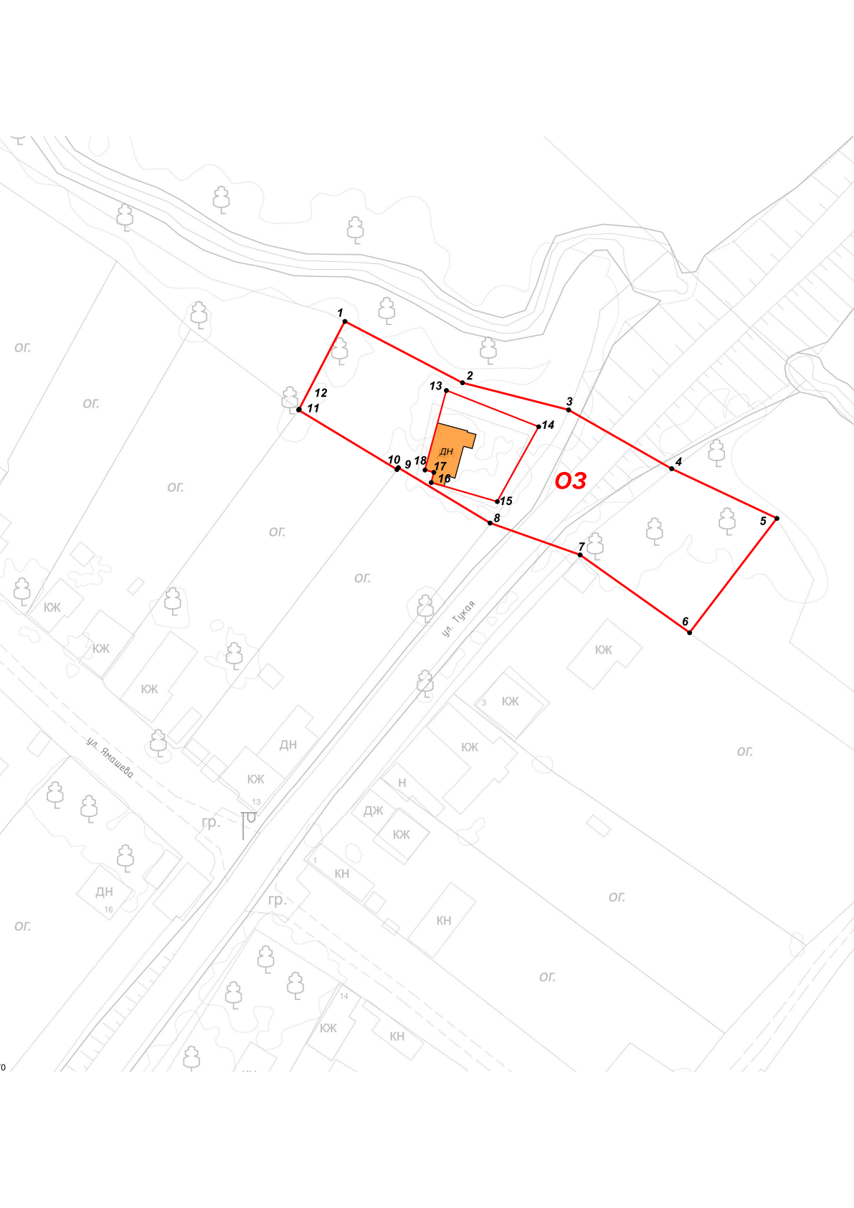
Республика Татарстан,
Атнинский муниципальный район, д. Мокша
Масштаб 1:1000
Условные обозначения:

– границы ОЗ ОКН-Р | 18 – обозначение характерной точки границы ОЗ ОКН-Р

Текстовое описание местоположения границ
охранной зоны объекта культурного наследия регионального значения «Мечеть», ХIХ в., адрес (местоположение): Республика Татарстан, Атнинский

муниципальный район, д. Мокша, ул. Тукая, д. 6

Прохождение границы |  | Описание прохождения границы
от точки | до точки

1 | 2 | 3
1 | 5 | От точки 1, расположенной на внутриквартальной территории, в юго-восточном направлении по внутриквартальной территори до точки 5
5 | 6 | От точки 5 в юго-западном направлении по внутриквартальной территории до точки 6
6 | 7 | От точки 6 в северо-западном направлении по границе земельного участка с кадастровым номером  16:10:120301:26 до точки 7
7 | 8 | От точки 7 в северо-западном направлении по проезду ул. Тукая до точки 8
8 | 11 | От точки 8 в северо-западном направлении по границам земельных участков с кадастровыми номерами  16:10:120301:28, 16:10:120301:29 до точки 11
11 | 1 | От точки 11 в северо-восточном направлении по внутриквартальной территории до точки 1
13 | 14 | От точки 13, расположенной на границе территории объекта культурного наследия «Мечеть», в юго-восточном направлении по границе территории объекта культурного наследия «Мечеть» до точки 14
14 | 15 | От точки 14 в юго-западном направлении по границе территории объекта культурного наследия «Мечеть» до точки 15
15 | 16 | От точки 15 в северо-западном направлении по границе территории объекта культурного наследия «Мечеть» до точки 16
16 | 17 | От точки 16 в северо-восточном направлении по границе территории объекта культурного наследия «Мечеть» до точки 17
17 | 18 | От точки 17 в северо-западном направлении по границе территории объекта культурного наследия «Мечеть» до точки 18
18 | 13 | От точки 18 в северо-восточном направлении по границе территории объекта культурного наследия «Мечеть» до точки 13

Особый режим использования земель и требования к градостроительным регламентам в границах охранной зоны объекта культурного наследия регионального значения «Мечеть», ХIХ в., адрес (местоположение): Республика Татарстан, Атнинский

муниципальный район, д. Мокша, ул. Тукая, д. 6

1. Запрещается:
1.1. Строительство объектов капитального строительства, за исключением применения специальных мер, направленных на сохранение и (или) восстановление (регенерацию) историко-градостроительной и (или) природной среды объекта культурного наследия (восстановление, воссоздание, восполнение частично или полностью утраченных элементов и (или) характеристик историко-градостроительной и (или) природной среды).
1.2. Изменение исторически сложившихся планировочных направлений, линий застройки улиц и форм существующего рельефа.
1.3. Использование строительных технологий, оказывающих негативное воздействие на объект культурного наследия и историческую застройку.
1.4. Размещение взрыво- и пожароопасных объектов, угрожающих сохранности объекта культурного наследия.
1.5. Строительство инженерных сетей наземным и надземным способом.
Исключение составляют случаи, когда строительство направлено на минимизацию негативного воздействия на объект культурного наследия и его историко-градостроительную и (или) природную среду, или необходимо для обеспечения его функционирования или обеспечения жизнедеятельности населения.
1.6. Размещение рекламы, вывесок, некапитальных строений, сооружений и объектов, включая автостоянки, в том числе:
- всех видов рекламных конструкций, щитов, баннеров, растяжек;
- экранирующих сооружений;
- средств ориентирующей информации (указатели, дорожные знаки, информационные панели), высотой более 2,0 метров и площадью информационного поля более 1,5 кв. метра;
- стоянок автотранспорта;
- контейнеров для накопления бытовых отходов, мест накопления бытовых отходов на расстоянии менее 5,0 метров от границы территории объекта культурного наследия.
1.7. Проведение работ по благоустройству территории оказывающих негативное воздействие на объект культурного наследия и нарушающих историко-градостроительную среду, за исключением работ по благоустройству, направленных на функционирование объекта культурного наследия и обеспечение жизнедеятельности населения.

II. Зона регулирования застройки и хозяйственной деятельности объекта
культурного наследия регионального значения «Мечеть», ХIХ в., адрес (местоположение): Республика Татарстан, Атнинский муниципальный район,

д. Мокша, ул. Тукая, д. 6

Раздел 1

Сведения об объекте
№  п/п | Характеристики объекта | Описание характеристик
1 | Местоположение объекта | Республика Татарстан, Атнинский муниципальный район, д. Мокша
2 | Площадь объекта +/- величина погрешности определения площади (Р +/- Дельта Р) | 11 392,00 кв.метра +/- 37,36 кв.метра
3 | Иные характеристики объекта | -

Раздел 2

Сведения о местоположении границ объекта
1. Система координат: МСК-16
2. Сведения о характерных точках границ объекта
Обозначение характерных точек границ | Координаты, метров |  | Метод определения координат характерной точки | Средняя квадратическая погрешность положения характерной точки (Mt), метров | Описание обозначения точки на местности (при наличии)
 | X | Y
1 | 2 | 3 | 4 | 5 | 6
- | - | - | - | - | -
3. Сведения о характерных точках части (частей) границы объекта
Обозначение характерных точек части границы | Координаты, метров |  | Метод определения координат характерной точки | Средняя квадратическая погрешность положения характерной точки (Mt), метров | Описание обозначения точки на местности (при наличии)
 | X | Y

1 | 2 | 3 | 4 | 5 | 6
1 | 534750.58 | 1333632.47 | Картометрический метод | 0.1 | -
2 | 534735.25 | 1333657.81 | Картометрический метод | 0.1 | -
3 | 534735.73 | 1333658.18 | Картометрический метод | 0.1 | -
4 | 534721.45 | 1333681.80 | Картометрический метод | 0.1 | -
5 | 534713.25 | 1333704.99 | Картометрический метод | 0.1 | -
6 | 534693.20 | 1333733.21 | Картометрический метод | 0.1 | -
7 | 534605.83 | 1333671.13 | Картометрический метод | 0.1 | -
8 | 534633.87 | 1333635.15 | Картометрический метод | 0.1 | -
9 | 534634.92 | 1333633.81 | Картометрический метод | 0.1 | -
10 | 534646.08 | 1333622.15 | Картометрический метод | 0.1 | -
11 | 534650.31 | 1333616.74 | Картометрический метод | 0.1 | -
12 | 534663.60 | 1333600.60 | Картометрический метод | 0.1 | -
13 | 534679.50 | 1333582.90 | Картометрический метод | 0.1 | -
14 | 534681.90 | 1333581.80 | Картометрический метод | 0.1 | -
1 | 534750.58 | 1333632.47 | Картометрический метод | 0.1 | -

Раздел 3

Сведения о местоположении измененных (уточненных) границ объекта
1. Система координат: МСК-16
2. Сведения о характерных точках границ объекта
Обозначение характерных точек границ | Существующие координаты, метров |  | Измененные (уточненные) координаты, метров |  | Метод определения координат характерной точки | Средняя квадратическая погрешность положения характерной точки (Mt), метров | Описание обозначения точки на местности (при наличии)
 | X | Y | X | Y
1 | 2 | 3 | 4 | 5 | 6 | 7 | 8
- | - | - | - | - | - | - | -
3. Сведения о характерных точках части (частей) границы объекта
1 | 2 | 3 | 4 | 5 | 6 | 7 | 8
- | - | - | - | - | - | - | -
Раздел 4

План границ
зоны регулирования застройки и хозяйственной деятельности объекта культурного наследия регионального значения «Мечеть», ХIХ в., адрес (местоположение): Республика Татарстан, Атнинский муниципальный район, д. Мокша, ул. Тукая, д. 6
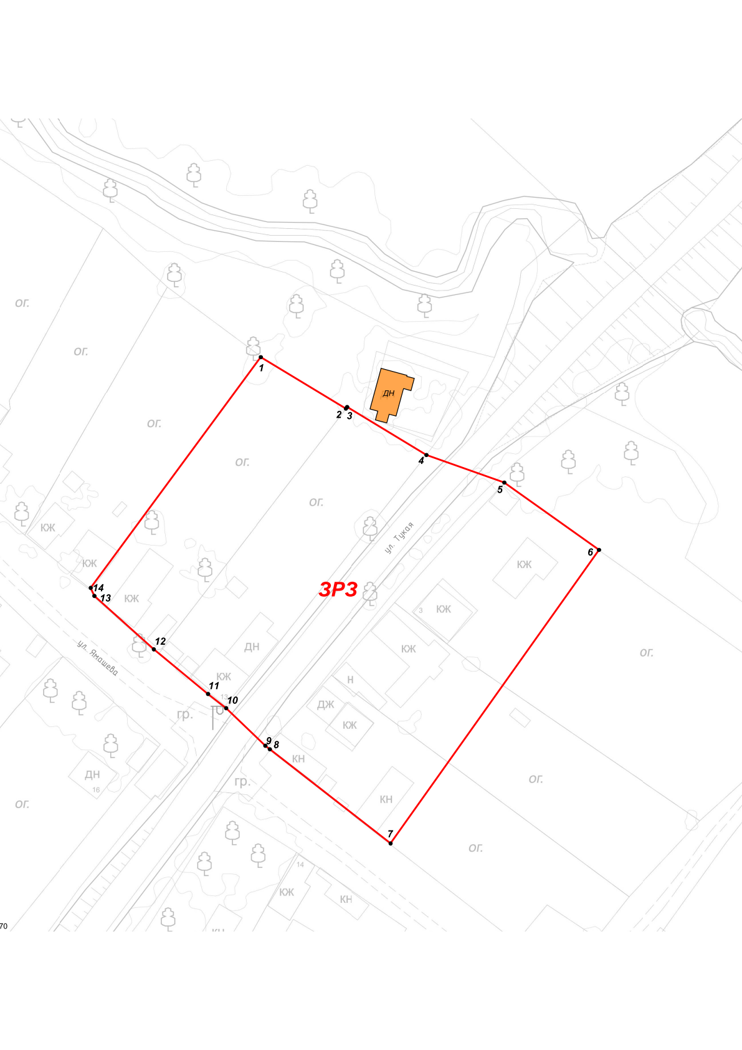
Республика Татарстан,
Атнинский муниципальный район, д. Мокша
Масштаб 1:1000
Условные обозначения:
– границы ЗРЗ ОКН-Р | 14 – обозначение характерной точки границы ЗРЗ ОКН-Р

Текстовое описание местоположения границ
зоны регулирования застройки и хозяйственной деятельности объекта культурного наследия регионального значения «Мечеть», ХIХ в., адрес (местоположение): Республика Татарстан, Атнинский муниципальный район, д. Мокша, ул. Тукая, д. 6

Прохождение границы |  | Описание прохождения границы
от точки | до точки

1 | 2 | 3
1 | 2 | От точки 1, расположенной на границе земельного участка с кадастровым номером 16:10:120301:29 (деревня Мокша, улица Х.Ямашева, земельный участок 15), в юго-восточном направлении по границе земельного участка с кадастровым номером 16:10:120301:29 до точки 2
2 | 3 | От точки 2 в северо-восточном направлении по границе земельного участка с кадастровым номером 16:10:120301:28 до точки 3
3 | 4 | От точки 3 в юго-восточном направлении по границе земельного участка с кадастровым номером 16:10:120301:28 до точки 4
4 | 5 | От точки 4 в юго-восточном направлении по проезду ул. Тукая до точки 5
5 | 6 | От точки 5 в юго-восточном направлении по границе земельного участка с кадастровым номером 16:10:120301:26 до точки 6
6 | 7 | От точки 6 в юго-западном направлении по внутриквартальной территории до точки 7
7 | 14 | От точки 7 в северо-западном направлении по границам земельных участков с кадастровыми номерами 16:10:120301:24, 16:10:120301:28, 16:10:120301:29 до точки 14
14 | 1 | От точки 14 в северо-восточном направлении по внутриквартальной территории до точки 1

Режим использования земель и требования к градостроительным регламентам в
границах зоны регулирования застройки и хозяйственной деятельности объекта культурного наследия регионального значения «Мечеть», ХIХ в., адрес (местоположение): Республика Татарстан, Атнинский муниципальный район, д. Мокша,

ул. Тукая, д. 6

1. Запрещается:
1.1. Использование строительных технологий, оказывающих негативное воздействие на объект культурного наследия.
1.2. Размещение взрыво- и пожароопасных объектов, угрожающих сохранности объекта культурного наследия.
1.3. Строительство и реконструкция объектов капитального строительства, в том числе предусматривающие:
1.3.1. Строительство и реконструкцию высотой более 8,0 метров (высота измеряется до конька скатной крыши).
1.3.2. Устройство плоских, ассиметричных крыш и крыш с переломами скатов.
1.3.3. Применение в наружной части фасадов:
- фрагментарной отделки и покраски;
- асбестоцементных листов, железобетонных, композитных и иных панелей, полимерного и металлического сайдинга, бетонных, пено-газобетонных, шлакоблоков без оштукатуривания наружной версты и прочих материалов;
- отделочных материалов, за исключением неоштукатуренного керамического кирпича и (или) природного камня, штукатурки и (или) древесины с последующей окраской в оттенки белого, бежевого, охристого, серого, зеленого, синего, коричневого и терракотового цвета;
- цветовых решений по кровле, за исключением коричневого, серого, зеленого или терракотового цветов.
Исключение составляют случаи, когда такое строительство и (или) реконструкция необходимы для обеспечения функционирования объекта культурного наследия.
1.4. Размещение некапитальных строений и сооружений, в том числе:
- средств ориентирующей информации (указатели, дорожные знаки, информационные панели), высотой более 2,0 метров и площадью информационного поля более 1,5 кв. метра;
- сплошного глухого ограждения, бетонного, железобетонного ограждения, ограждения из профилированного листа, гладкого металлического и асбестоцементного листа, рулонной сетки, рабицы, поликарбоната по границам земельных участков, формирующих уличный фронт;
- ограждений земельных участков высотой более 2,0 метра по уличному фронту.

Список использованных сокращений:

ОЗ ОКН-Р – охранная зона объекта культурного наследия регионального значения;
ЗРЗ ОКН-Р – зона регулирования застройки и хозяйственной деятельности объекта культурного наследия регионального значения.

_________________________

Утверждены
постановлением
Кабинета Министров
Республики Татарстан
от ________2025 № _____

Границы зон охраны объекта культурного наследия регионального
значения «Мечеть», 1769 г., расположенного по адресу: Республика Татарстан,
Атнинский муниципальный район, с. Нижняя Береске, ул. Чишмяле, д. 10а, особый режим использования земель и требования к градостроительным регламентам в границах данных зон

Карта (схема) границ зон охраны объекта культурного наследия
регионального значения «Мечеть», 1769 г.
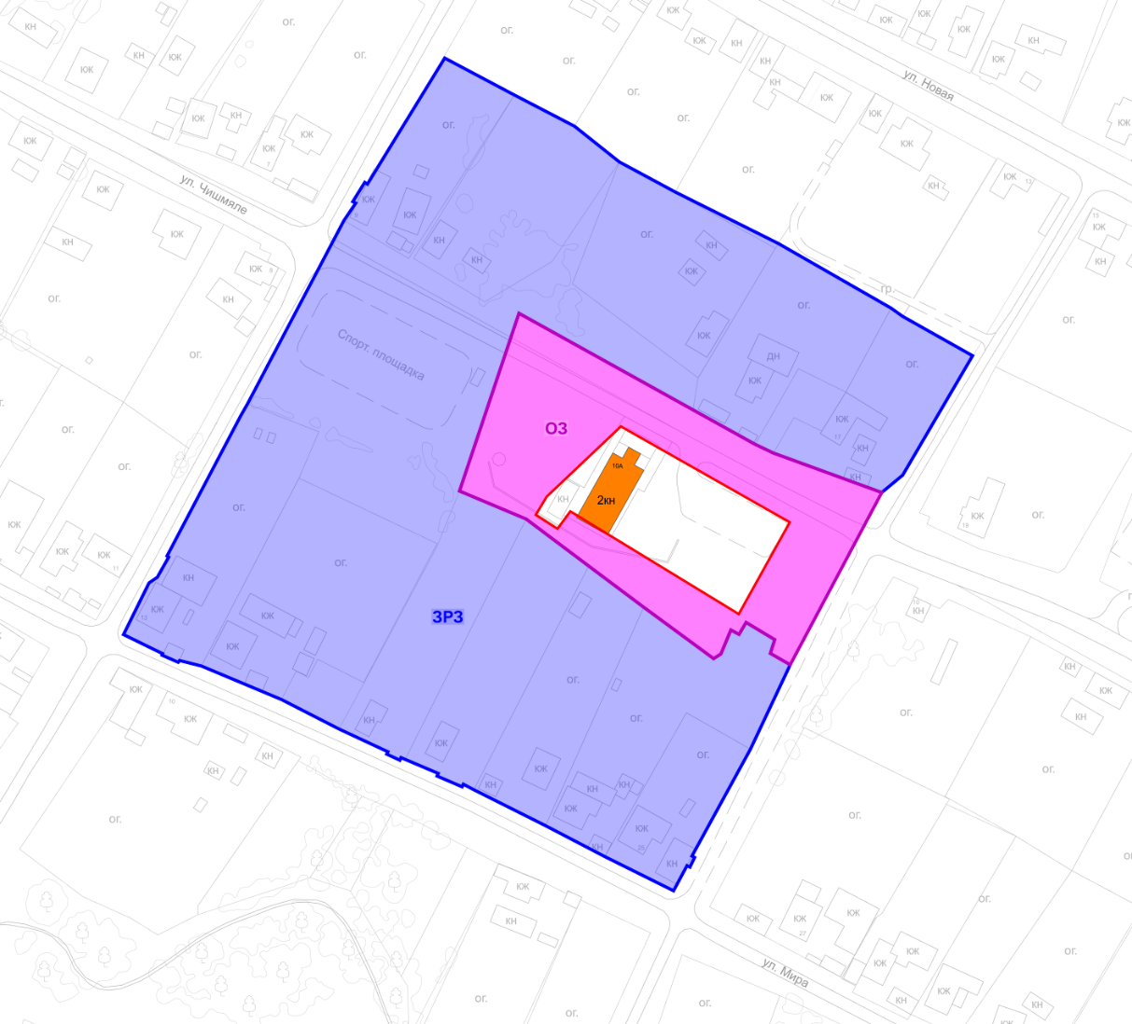
Республика Татарстан,
Атнинский муниципальный район, с. Нижняя Береске
Масштаб 1:2000
Условные обозначения:
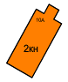 - объект культурного наследия  - граница территории объекта культурного наследия | - охранная зона объекта культурного наследия  - зона регулирования застройки и хозяйственной деятельности

I. Охранная зона объекта культурного наследия регионального значения «Мечеть», 1769 г., адрес (местоположение): Республика Татарстан, Атнинский муниципальный район, с. Нижняя Береске, ул. Чишмяле, д. 10а

Раздел 1

Сведения об объекте
№  п/п | Характеристики объекта | Описание характеристик
1 | Местоположение объекта | Республика Татарстан, Атнинский муниципальный район, с. Нижняя Береске
2 | Площадь объекта +/- величина погрешности определения площади (Р +/- Дельта Р) | 6031,47 кв.метра +/- 27,18 кв.метра
3 | Иные характеристики объекта | -

Раздел 2

Сведения о местоположении границ объекта
1. Система координат: МСК-16
2. Сведения о характерных точках границ объекта
Обозначение характерных точек границ | Координаты, метров |  | Метод определения координат характерной точки | Средняя квадратическая погрешность положения характерной точки (Mt), метров | Описание обозначения точки на местности (при наличии)
 | X | Y
1 | 2 | 3 | 4 | 5 | 6
- | - | - | - | - | -
3. Сведения о характерных точках части (частей) границы объекта
Обозначение характерных точек части границы | Координаты, метров |  | Метод определения координат характерной точки | Средняя квадратическая погрешность положения характерной точки (Mt), метров | Описание обозначения точки на местности (при наличии)
 | X | Y

1 | 2 | 3 | 4 | 5 | 6
1 | 525482.97 | 1318884.03 | Картометрический метод | 0.1 | -
2 | 525449.87 | 1318943.60 | Картометрический метод | 0.1 | -
3 | 525438.09 | 1318964.80 | Картометрический метод | 0.1 | -
4 | 525435.11 | 1318971.04 | Картометрический метод | 0.1 | -
5 | 525421.59 | 1319008.11 | Картометрический метод | 0.1 | -
6 | 525362.60 | 1318976.80 | Картометрический метод | 0.1 | -
7 | 525366.50 | 1318970.00 | Картометрический метод | 0.1 | -
8 | 525371.20 | 1318971.50 | Картометрический метод | 0.1 | -
9 | 525377.10 | 1318961.70 | Картометрический метод | 0.1 | -
10 | 525373.00 | 1318959.30 | Картометрический метод | 0.1 | -
11 | 525374.50 | 1318956.50 | Картометрический метод | 0.1 | -
12 | 525366.30 | 1318953.10 | Картометрический метод | 0.1 | -
13 | 525364.70 | 1318950.60 | Картометрический метод | 0.1 | -
14 | 525382.30 | 1318926.70 | Картометрический метод | 0.1 | -
15 | 525396.40 | 1318907.90 | Картометрический метод | 0.1 | -
16 | 525412.50 | 1318886.50 | Картометрический метод | 0.1 | -
17 | 525422.10 | 1318863.70 | Картометрический метод | 0.1 | -
1 | 525482.97 | 1318884.03 | Картометрический метод | 0.1 | -
18 | 525444.22 | 1318918.88 | Картометрический метод | 0.1 | -
19 | 525411.41 | 1318976.65 | Картометрический метод | 0.1 | -
20 | 525379.96 | 1318959.20 | Картометрический метод | 0.1 | -
21 | 525415.14 | 1318901.61 | Картометрический метод | 0.1 | -
22 | 525409.16 | 1318897.20 | Картометрический метод | 0.1 | -
23 | 525413.94 | 1318889.78 | Картометрический метод | 0.1 | -
24 | 525420.16 | 1318893.51 | Картометрический метод | 0.1 | -
18 | 525444.22 | 1318918.88 | Картометрический метод | 0.1 | -

Раздел 3

Сведения о местоположении измененных (уточненных) границ объекта
1. Система координат: МСК-16
2. Сведения о характерных точках границ объекта
Обозначение характерных точек границ | Существующие координаты, метров |  | Измененные (уточненные) координаты, метров |  | Метод определения координат характерной точки | Средняя квадратическая погрешность положения характерной точки (Mt), метров | Описание обозначения точки на местности (при наличии)
 | X | Y | X | Y
1 | 2 | 3 | 4 | 5 | 6 | 7 | 8
- | - | - | - | - | - | - | -
3. Сведения о характерных точках части (частей) границы объекта
1 | 2 | 3 | 4 | 5 | 6 | 7 | 8
- | - | - | - | - | - | - | -
Раздел 4

План границ
охранной зоны объекта культурного наследия регионального значения «Мечеть», 1769 г., адрес (местоположение): Республика Татарстан, Атнинский муниципальный район, с. Нижняя Береске, ул. Чишмяле, д. 10а
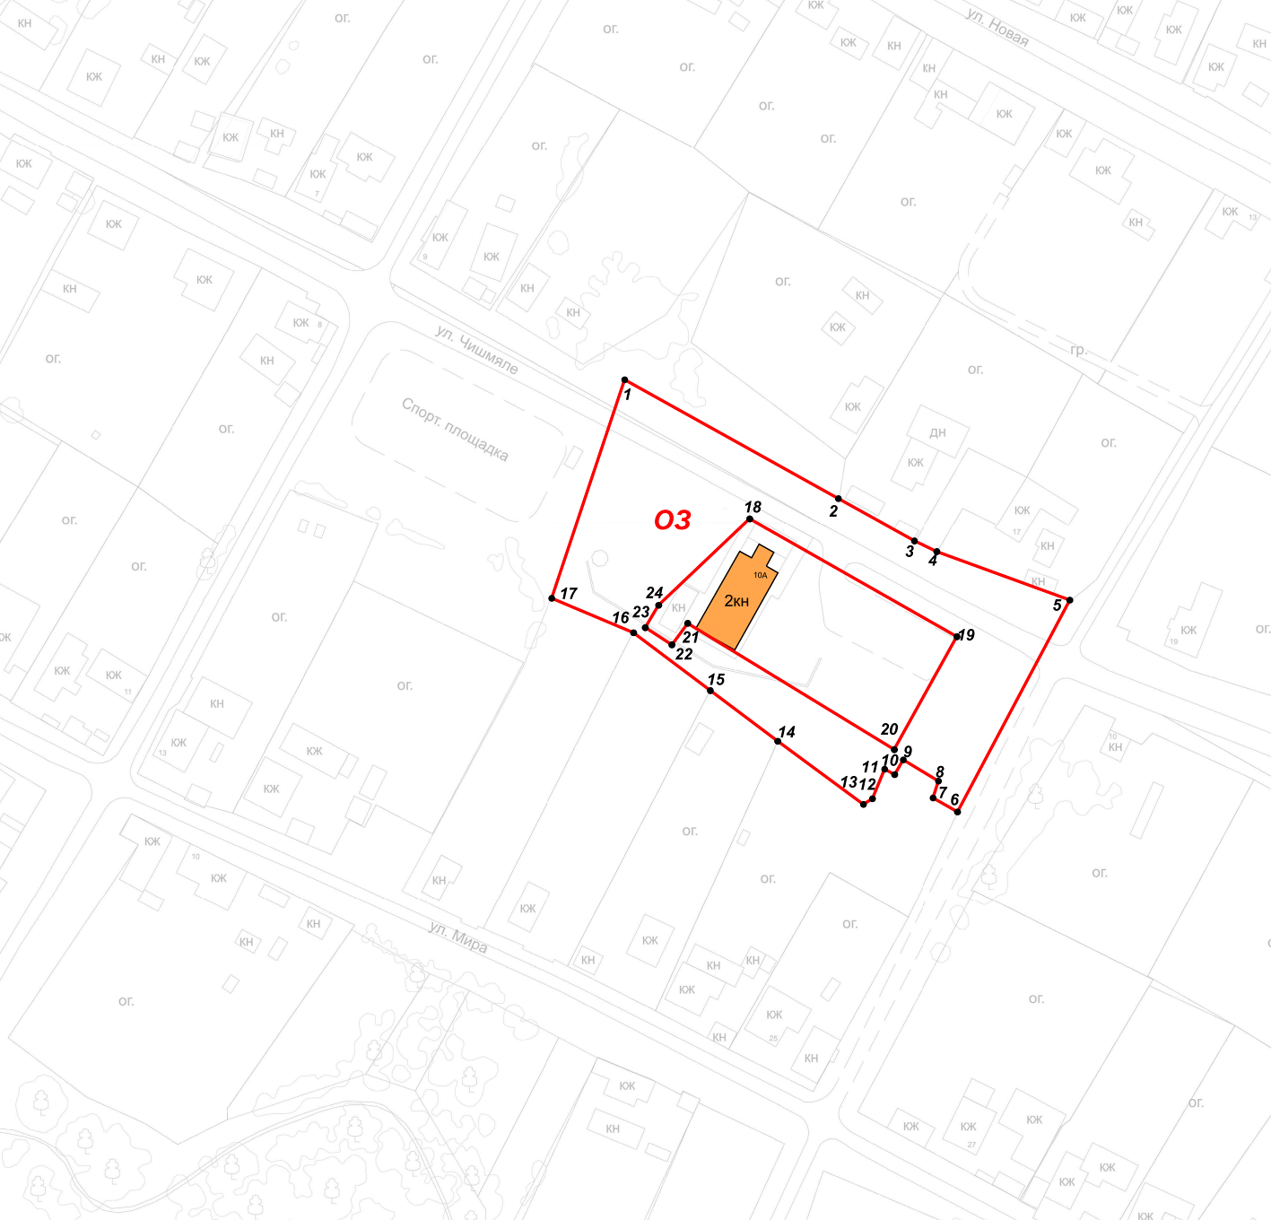
Республика Татарстан,
Атнинский муниципальный район, с. Нижняя Береске
Масштаб 1:1000
Условные обозначения:

– границы ОЗ ОКН-Р | 24 – обозначение характерной точки границы ОЗ ОКН-Р

Текстовое описание местоположения границ
охранной зоны объекта культурного наследия регионального значения «Мечеть», 1769 г., адрес (местоположение): Республика Татарстан, Атнинский муниципальный район, с. Нижняя Береске, ул. Чишмяле, д. 10а

Прохождение границы |  | Описание прохождения границы
от точки | до точки

1 | 2 | 3
1 | 5 | От точки 1, расположенной на линии застройки северной стороны ул. Чишмяле, в юго-восточном направлении вдоль ул. Чишмяле до точки 5
5 | 6 | От точки 5 в юго-западном направлении вдоль проезда переулка до точки 6
6 | 7 | От точки 6 в северо-западном направлении по границе земельного участка с кадастровым номером 16:10:040105:12 до точки 7
7 | 8 | От точки 7 в северо-восточном направлении по границе земельного участка с кадастровым номером 16:10:040105:12 до точки 8
8 | 9 | От точки 8 в северо-западном направлении по границе земельного участка с кадастровым номером 16:10:040105:12 до точки 9
9 | 10 | От точки 9 в юго-западном направлении по границе земельного участка с кадастровым номером 16:10:040105:12 до точки 10
10 | 11 | От точки 10 в северо-западном направлении по границе земельного участка с кадастровым номером 16:10:040105:12 до точки 11
11 | 12 | От точки 11 в юго-западном направлении по границе земельного участка с кадастровым номером 16:10:040105:12 до точки 12
12 | 13 | От точки 12 в юго-западном направлении по границе земельного участка с кадастровым номером 16:10:040105:12 до точки 13
13 | 17 | От точки 13 в северо-западном направлении по границм земельных участков с кадастровыми номерами 16:10:040105:12, 16:10:040105:11, 16:10:040105:10, 16:10:040105:9 до точки 17
17 | 1 | От точки 17 в северо-восточном направлении по внутриквартальной территории до точки 1
18 | 19 | От точки 18, расположенной на границе территории объекта культурного наследия «Мечеть», в юго-восточном направлении по границе территории объекта культурного наследия «Мечеть» до точки 19
19 | 20 | От точки 19 в юго-западном направлении по границе территории объекта культурного наследия «Мечеть» до точки 20
20 | 21 | От точки 20 в северо-западном направлении по границе территории объекта культурного наследия «Мечеть» до точки 21
21 | 22 | От точки 21 в юго-западном направлении по границе территории объекта культурного наследия «Мечеть» до точки 22
22 | 23 | От точки 22 в северо-западном направлении по границе территории объекта культурного наследия «Мечеть» до точки 23
23 | 18 | От точки 23 в северо-восточном направлении по границе территории объекта культурного насле-дия «Мечеть» до точки 18

Особый режим использования земель и требования к градостроительным регламентам в границах охранной зоны объекта культурного наследия регионального значения «Мечеть», 1769 г., адрес (местоположение): Республика Татарстан, Атнинский муниципальный район, с. Нижняя Береске,

ул. Чишмяле, д. 10а

1. Запрещается:
1.1. Строительство объектов капитального строительства, за исключением применения специальных мер, направленных на сохранение и (или) восстановление (регенерацию) историко-градостроительной и (или) природной среды объекта культурного наследия (восстановление, воссоздание, восполнение частично или полностью утраченных элементов и (или) характеристик историко-градостроительной и (или) природной среды).
1.2. Изменение исторически сложившихся планировочных направлений, линий застройки улиц и форм существующего рельефа.
1.3. Использование строительных технологий, оказывающих негативное воздействие на объект культурного наследия и историческую застройку.
1.4. Размещение взрыво- и пожароопасных объектов, угрожающих сохранности объекта культурного наследия.
1.5. Строительство инженерных сетей наземным и надземным способом.
Исключение составляют случаи, когда строительство направлено на минимизацию негативного воздействия на объект культурного наследия и его историко-градостроительную и (или) природную среду, или необходимо для обеспечения его функционирования или обеспечения жизнедеятельности населения.
1.6. Размещение рекламы, вывесок, некапитальных строений, сооружений и объектов, включая автостоянки, в том числе:
- всех видов рекламных конструкций, щитов, баннеров, растяжек;
- экранирующих сооружений;
- средств ориентирующей информации (указатели, дорожные знаки, информационные панели), высотой более 2,0 метров и площадью информационного поля более 1,5 кв. метра;
- стоянок автотранспорта;
- контейнеров для накопления бытовых отходов, мест накопления бытовых отходов на расстоянии менее 5,0 метров от границы территории объекта культурного наследия.
1.7. Проведение работ по благоустройству территории оказывающих негативное воздействие на объект культурного наследия и нарушающих историко-градостроительную среду, за исключением работ по благоустройству, направленных на функционирование объекта культурного наследия и обеспечение жизнедеятельности населения.

II. Зона регулирования застройки и хозяйственной деятельности объекта
культурного наследия регионального значения «Мечеть», 1769 г., адрес (местоположение): Республика Татарстан, Атнинский муниципальный район, с. Нижняя Береске, ул. Чишмяле, д. 10а

Раздел 1

Сведения об объекте
№  п/п | Характеристики объекта | Описание характеристик
1 | Местоположение объекта | Республика Татарстан, Атнинский муниципальный район, с. Нижняя Береске
2 | Площадь объекта +/- величина погрешности определения площади (Р +/- Дельта Р) | 36 222,00 кв.метра +/- 66,61 кв.метра
3 | Иные характеристики объекта | -

Раздел 2

Сведения о местоположении границ объекта
1. Система координат: МСК-16
2. Сведения о характерных точках границ объекта
Обозначение характерных точек границ | Координаты, метров |  | Метод определения координат характерной точки | Средняя квадратическая погрешность положения характерной точки (Mt), метров | Описание обозначения точки на местности (при наличии)
 | X | Y
1 | 2 | 3 | 4 | 5 | 6
- | - | - | - | - | -
3. Сведения о характерных точках части (частей) границы объекта
Обозначение характерных точек части границы | Координаты, метров |  | Метод определения координат характерной точки | Средняя квадратическая погрешность положения характерной точки (Mt), метров | Описание обозначения точки на местности (при наличии)
 | X | Y

1 | 2 | 3 | 4 | 5 | 6
1 | 525570.37 | 1318858.64 | Картометрический метод | 0.1 | -
2 | 525557.70 | 1318882.50 | Картометрический метод | 0.1 | -
3 | 525547.05 | 1318903.00 | Картометрический метод | 0.1 | -
4 | 525534.81 | 1318918.35 | Картометрический метод | 0.1 | -
5 | 525524.51 | 1318937.47 | Картометрический метод | 0.1 | -
6 | 525506.89 | 1318972.71 | Картометрический метод | 0.1 | -
7 | 525484.73 | 1319011.30 | Картометрический метод | 0.1 | -
8 | 525481.90 | 1319015.27 | Картометрический метод | 0.1 | -
9 | 525468.43 | 1319039.17 | Картометрический метод | 0.1 | -
10 | 525427.54 | 1319015.27 | Картометрический метод | 0.1 | -
11 | 525421.59 | 1319008.11 | Картометрический метод | 0.1 | -
12 | 525435.11 | 1318971.04 | Картометрический метод | 0.1 | -
13 | 525438.09 | 1318964.80 | Картометрический метод | 0.1 | -
14 | 525449.87 | 1318943.60 | Картометрический метод | 0.1 | -
15 | 525482.97 | 1318884.03 | Картометрический метод | 0.1 | -
16 | 525422.10 | 1318863.70 | Картометрический метод | 0.1 | -
17 | 525412.50 | 1318886.50 | Картометрический метод | 0.1 | -
18 | 525396.40 | 1318907.90 | Картометрический метод | 0.1 | -
19 | 525382.30 | 1318926.70 | Картометрический метод | 0.1 | -
20 | 525364.70 | 1318950.60 | Картометрический метод | 0.1 | -
21 | 525366.30 | 1318953.10 | Картометрический метод | 0.1 | -
22 | 525374.50 | 1318956.50 | Картометрический метод | 0.1 | -
23 | 525373.00 | 1318959.30 | Картометрический метод | 0.1 | -
24 | 525377.10 | 1318961.70 | Картометрический метод | 0.1 | -
25 | 525371.20 | 1318971.50 | Картометрический метод | 0.1 | -
26 | 525366.50 | 1318970.00 | Картометрический метод | 0.1 | -
27 | 525362.60 | 1318976.80 | Картометрический метод | 0.1 | -
28 | 525333.70 | 1318963.20 | Картометрический метод | 0.1 | -
29 | 525297.10 | 1318943.20 | Картометрический метод | 0.1 | -
30 | 525296.60 | 1318944.10 | Картометрический метод | 0.1 | -
31 | 525293.30 | 1318942.50 | Картометрический метод | 0.1 | -
32 | 525293.80 | 1318941.50 | Картометрический метод | 0.1 | -
33 | 525285.20 | 1318936.90 | Картометрический метод | 0.1 | -
34 | 525296.90 | 1318913.40 | Картометрический метод | 0.1 | -
35 | 525307.50 | 1318893.10 | Картометрический метод | 0.1 | -
36 | 525319.80 | 1318868.60 | Картометрический метод | 0.1 | -
37 | 525321.70 | 1318865.00 | Картометрический метод | 0.1 | -
38 | 525320.80 | 1318864.60 | Картометрический метод | 0.1 | -
39 | 525324.50 | 1318856.00 | Картометрический метод | 0.1 | -
40 | 525325.40 | 1318856.40 | Картометрический метод | 0.1 | -
41 | 525330.20 | 1318845.10 | Картометрический метод | 0.1 | -
42 | 525330.80 | 1318843.70 | Картометрический метод | 0.1 | -
43 | 525329.90 | 1318843.30 | Картометрический метод | 0.1 | -
44 | 525332.00 | 1318838.80 | Картометрический метод | 0.1 | -
45 | 525332.80 | 1318839.20 | Картометрический метод | 0.1 | -
46 | 525340.60 | 1318822.50 | Картометрический метод | 0.1 | -
47 | 525350.70 | 1318802.80 | Картометрический метод | 0.1 | -
48 | 525362.17 | 1318775.43 | Картометрический метод | 0.1 | -
49 | 525364.06 | 1318767.97 | Картометрический метод | 0.1 | -
50 | 525363.45 | 1318767.51 | Картометрический метод | 0.1 | -
51 | 525365.89 | 1318761.96 | Картометрический метод | 0.1 | -
52 | 525366.40 | 1318762.15 | Картометрический метод | 0.1 | -
53 | 525372.94 | 1318748.79 | Картометрический метод | 0.1 | -
54 | 525390.62 | 1318757.52 | Картометрический метод | 0.1 | -
55 | 525392.58 | 1318760.36 | Картометрический метод | 0.1 | -
56 | 525399.46 | 1318764.24 | Картометрический метод | 0.1 | -
57 | 525399.85 | 1318763.68 | Картометрический метод | 0.1 | -
58 | 525447.86 | 1318788.87 | Картометрический метод | 0.1 | -
59 | 525451.93 | 1318791.19 | Картометрический метод | 0.1 | -
60 | 525514.73 | 1318824.17 | Картометрический метод | 0.1 | -
61 | 525520.70 | 1318828.20 | Картометрический метод | 0.1 | -
62 | 525521.20 | 1318827.20 | Картометрический метод | 0.1 | -
63 | 525527.80 | 1318831.30 | Картометрический метод | 0.1 | -
64 | 525527.20 | 1318832.20 | Картометрический метод | 0.1 | -
65 | 525569.31 | 1318857.99 | Картометрический метод | 0.1 | -
1 | 525570.37 | 1318858.64 | Картометрический метод | 0.1 | -

Раздел 3

Сведения о местоположении измененных (уточненных) границ объекта
1. Система координат: МСК-16
2. Сведения о характерных точках границ объекта
Обозначение характерных точек границ | Существующие координаты, метров |  | Измененные (уточненные) координаты, метров |  | Метод определения координат характерной точки | Средняя квадратическая погрешность положения характерной точки (Mt), метров | Описание обозначения точки на местности (при наличии)
 | X | Y | X | Y
1 | 2 | 3 | 4 | 5 | 6 | 7 | 8
- | - | - | - | - | - | - | -
3. Сведения о характерных точках части (частей) границы объекта
1 | 2 | 3 | 4 | 5 | 6 | 7 | 8
- | - | - | - | - | - | - | -
Раздел 4

План границ
зоны регулирования застройки и хозяйственной деятельности объекта культурного наследия регионального значения «Мечеть», 1769 г., адрес (местоположение): Республика Татарстан, Атнинский муниципальный район, с. Нижняя Береске, ул. Чишмяле, д. 10а
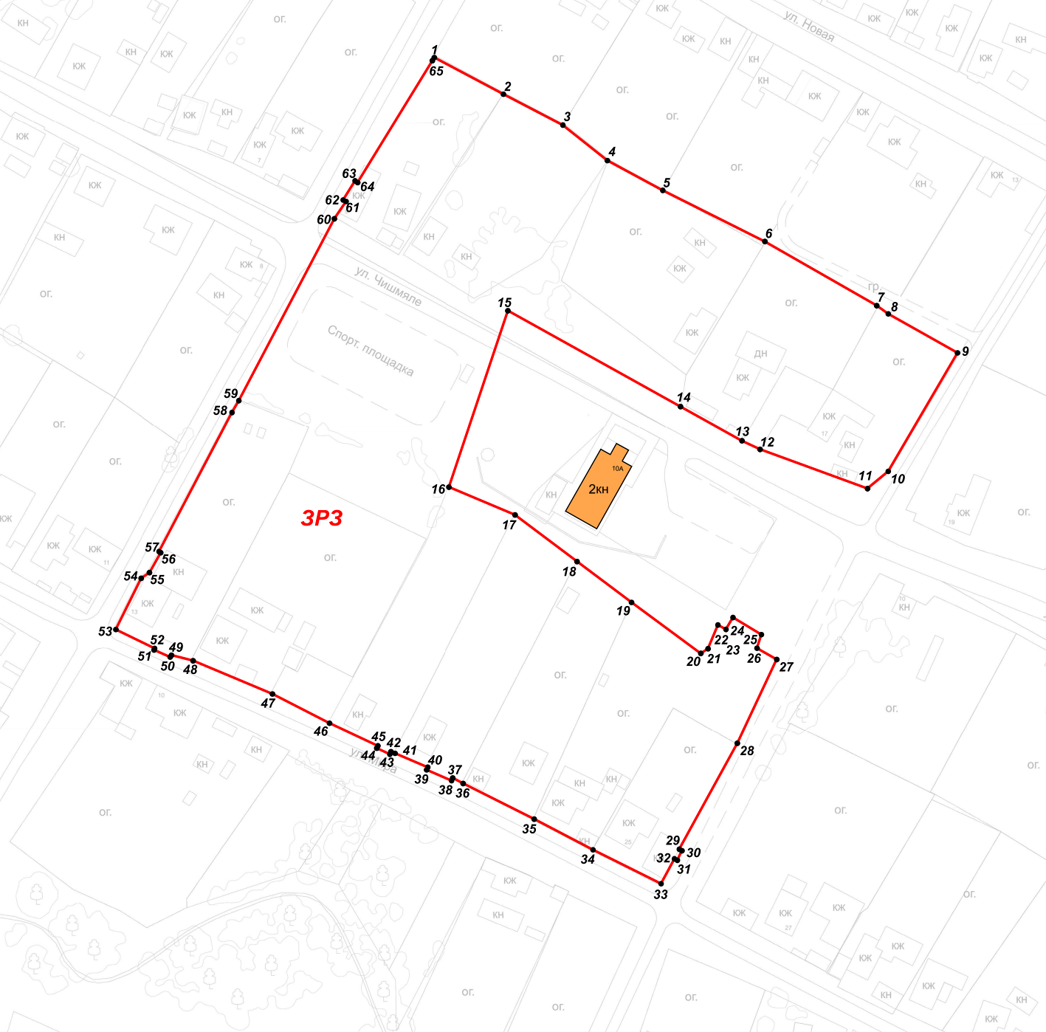
Республика Татарстан,
Атнинский муниципальный район, с. Нижняя Береске
Масштаб 1:1000
Условные обозначения:
– границы ЗРЗ ОКН-Р | 65 – обозначение характерной точки границы ЗРЗ ОКН-Р

Текстовое описание местоположения границ
зоны регулирования застройки и хозяйственной деятельности объекта культурного наследия регионального значения «Мечеть», 1769 г., адрес (местоположение): Республика Татарстан, Атнинский муниципальный район, с. Нижняя Береске, ул. Чишмяле, д. 10а

Прохождение границы |  | Описание прохождения границы
от точки | до точки

1 | 2 | 3
1 | 9 | От точки 1, расположенной на границе земельного участка с кадастровым номером 16:10:040104:75 (с. Нижняя Береске, ул. Чишмяле, д. 9), в юго-восточном направлении по внутриквартальной территории до точки 9
9 | 11 | От точки 9 в юго-западном направлении вдоль проезда переулка до точки 11
11 | 15 | От точки 15 в северо-западном направлении вдоль ул. Чишмяле до точки 15
15 | 16 | От точки 15 в юго-западном направлении по проходам и проезду ул. Чишмяле и далее по внутриквартальной территории до точки 16
16 | 20 | От точки 16 в юго-восточном направлении по границам земельных участков с кадастровыми номерами 16:10:040105:9, 16:10:040105:10, 16:10:040105:11, 16:10:040105:12 до точки 20
20 | 21 | От точки 20 в северо-восточном направлении по границе земельного участка с кадастровым номером 16:10:040105:12 до точки 21
21 | 22 | От точки 21 в северо-восточном направлении по границе земельного участка с кадастровым номером 16:10:040105:12 до точки 22
22 | 23 | От точки 22 в юго-восточном направлении по границе земельного участка с кадастровым номером 16:10:040105:12 до точки 23
23 | 24 | От точки 23 в северо-восточном направлении по границе земельного участка с кадастровым номером 16:10:040105:12 до точки 24
24 | 25 | От точки 24 в юго-восточном направлении по границе земельного участка с кадастровым номером 16:10:040105:12 до точки 25
25 | 26 | От точки 25 в юго-западном направлении по границе земельного участка с кадастровым номером 16:10:040105:12 до точки 26
26 | 27 | От точки 26 в юго-восточном направлении по границе земельного участка с кадастровым номером 16:10:040105:12 до точки 27
27 | 33 | От точки 27 в юго-западном направлении вдоль проезда переулка до точки 33
33 | 53 | От точки 33 в северо-западном направлении вдоль ул. Мира до точки 53
53 | 1 | От точки 53 в северо-восточном направлении вдоль проезда переулка до точки 1

Режим использования земель и требования к градостроительным регламентам в
границах зоны регулирования застройки и хозяйственной деятельности объекта культурного наследия регионального значения «Мечеть», 1769 г., адрес (местоположение): Республика Татарстан, Атнинский муниципальный район,
с. Нижняя Береске, ул. Чишмяле, д. 10а

1. Запрещается:
1.1. Использование строительных технологий, оказывающих негативное воздействие на объект культурного наследия.
1.2. Размещение взрыво- и пожароопасных объектов, угрожающих сохранности объекта культурного наследия.
1.3. Строительство и реконструкция объектов капитального строительства, в том числе предусматривающие:
1.3.1. Строительство и реконструкцию высотой более 10,0 метров (высота измеряется до конька скатной крыши).
1.3.2. Устройство плоских, ассиметричных крыш и крыш с переломами скатов.
1.3.3. Применение в наружной части фасадов:
- фрагментарной отделки и покраски;
- применение асбестоцементных листов, железобетонных, композитных и иных панелей, полимерного и металлического сайдинга, бетонных, пено-газобетонных, шлакоблоков без оштукатуривания наружной версты и прочих материалов;
- применение в отделке фасадов отделочных материалов, за исключением неоштукатуренного керамического кирпича и (или) природного камня, штукатурки и (или) древесины с последующей окраской в оттенки белого, бежевого, охристого, серого, зеленого, синего, коричневого и терракотового цвета;
- применение цветовых решений по кровле, за исключением коричневого, серого, зеленого или терракотового цветов.
Исключение составляют случаи, когда такое строительство и (или) реконструкция необходимы для обеспечения функционирования объекта культурного наследия.
1.4. Размещение некапитальных строений и сооружений, в том числе:
- средств ориентирующей информации (указатели, дорожные знаки, информационные панели), высотой более 2,0 метров и площадью информационного поля более 1,5 кв. метра;
- сплошного глухого ограждения, бетонного, железобетонного ограждения, ограждения из профилированного листа, гладкого металлического и асбестоцементного листа, рулонной сетки, рабицы, поликарбоната по границам земельных участков, формирующих уличный фронт;
- ограждений земельных участков высотой более 2,0 метра по уличному фронту.

Список использованных сокращений:

ОЗ ОКН-Р – охранная зона объекта культурного наследия регионального значения;
ЗРЗ ОКН-Р – зона регулирования застройки и хозяйственной деятельности объекта культурного наследия регионального значения.
_________________________

Список использованных сокращений – на стр.15.
Список использованных сокращений – на стр.12.
Список использованных сокращений – на стр.17.
Список использованных сокращений – на стр.13.
Список использованных сокращений – на стр.16.

